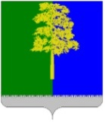

**Муниципальное образование Кондинский район**

**Ханты-Мансийского автономного округа – Югры**

# **АДМИНИСТРАЦИЯ КОНДИНСКОГО РАЙОНА**

### **ПОСТАНОВЛЕНИЕ**

|  |  |  |  |
| --- | --- | --- | --- |
| от 18 января 2024 года |  |  | № 42 |
|  | пгт. Междуреченский |  | |

|  |
| --- |
| Об утверждении проекта планировки  и проекта межевания территории |

В соответствии со статьей 45 Градостроительного кодекса Российской Федерации, Федеральным законом от 06 октября 2003 года № 131-ФЗ «Об общих принципах организации местного самоуправления в Российской Федерации», **администрация Кондинского района постановляет:**

1. Утвердить проект планировки и проект межевания территории для размещения линейного объекта «Кусты №8, №11 Западно-Семивидовского месторождения. Инженерные коммуникации 01-3195.2/20С1775. Инженерная подготовка площадки кустов №8, №11 Западно-Семивидовского месторождения для строительства буровых скважин. Автомобильные дороги 01-3195.3/20С1775», расположенного на территории муниципального образования Кондинский район Ханты-Мансийского автономного округа – Югры Тюменской области (приложение).

2. Постановление разместить на официальном сайте органов местного самоуправления Кондинского района.

3. Контроль за выполнением постановления возложить на заместителя главы района А.И. Уланова.

|  |  |  |
| --- | --- | --- |
| Глава района |  | А.А.Мухин |

ки/Банк документов/Постановления 2024

Приложение

к постановлению администрации района

от 18.01.2024 № 42

Проект планировки территории. Линейная часть

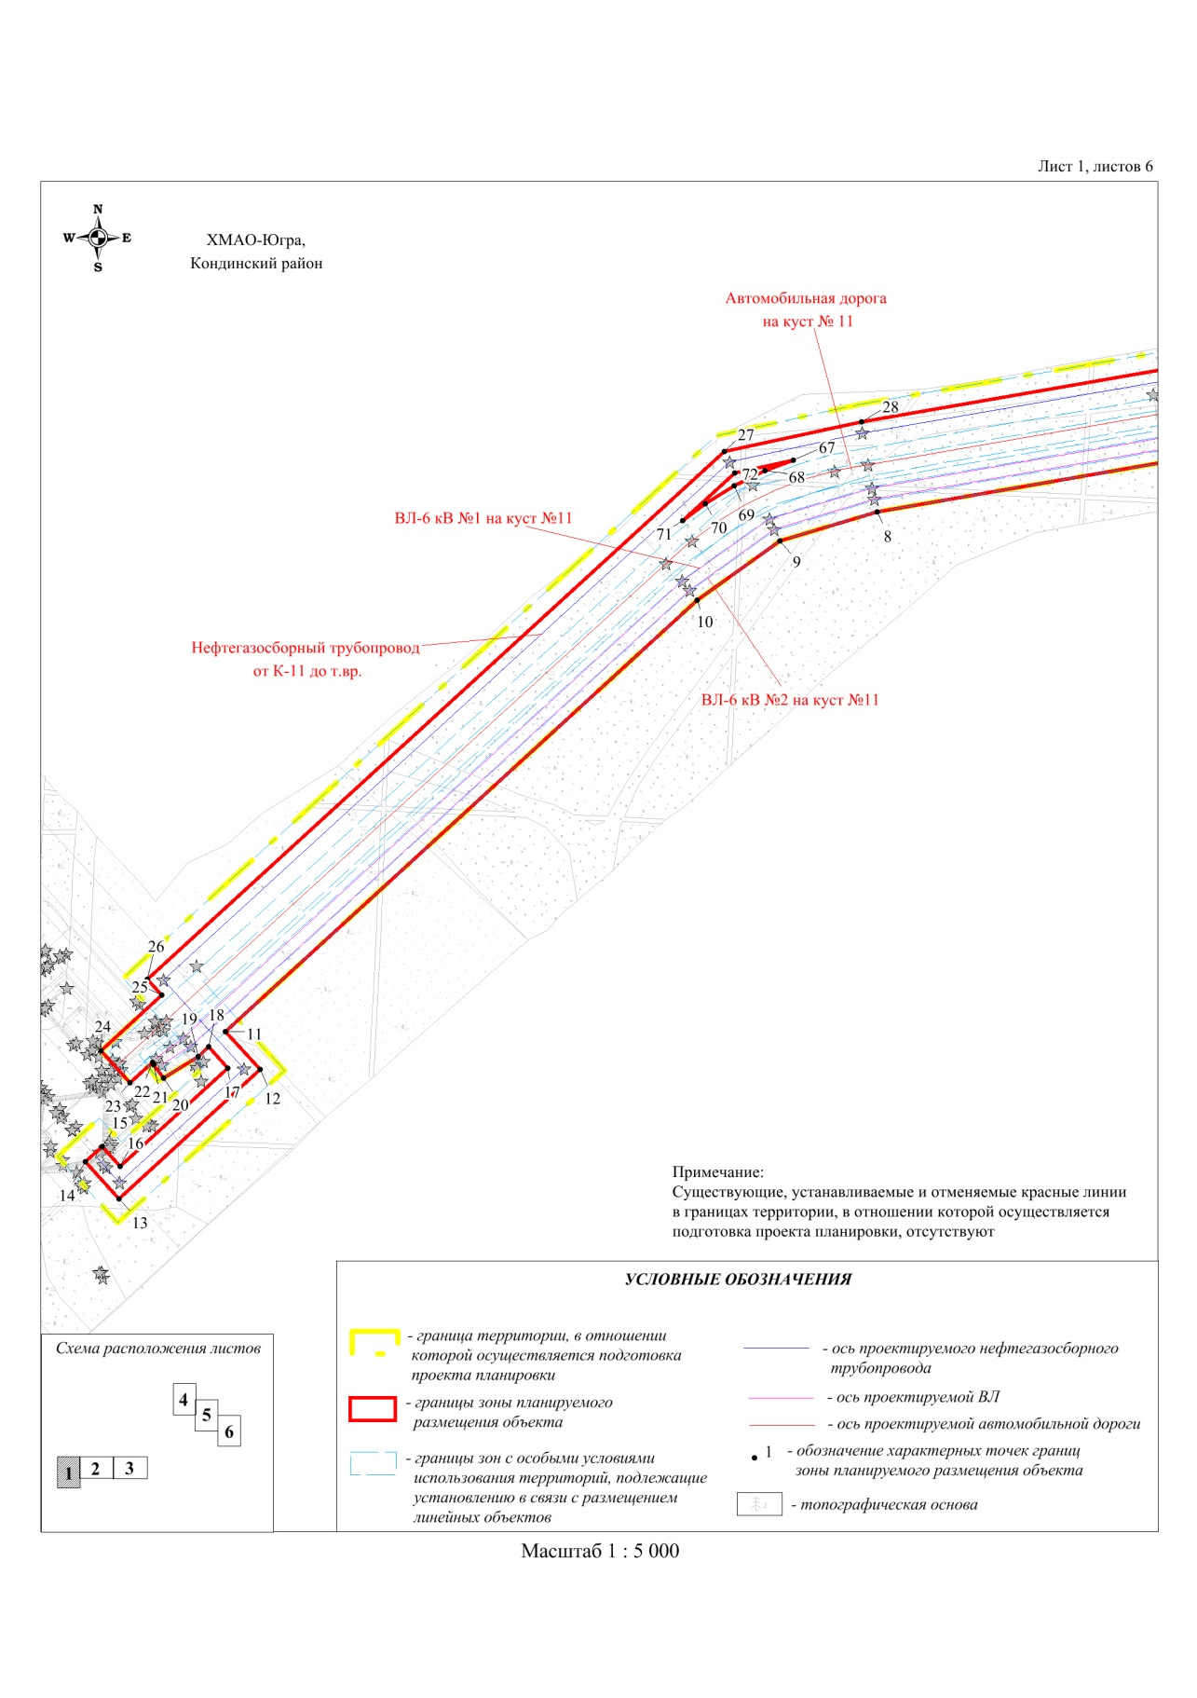1. Основная часть проекта планировки территории. Графическая часть

1.1. Чертеж границ зон планируемого размещения линейных объектов

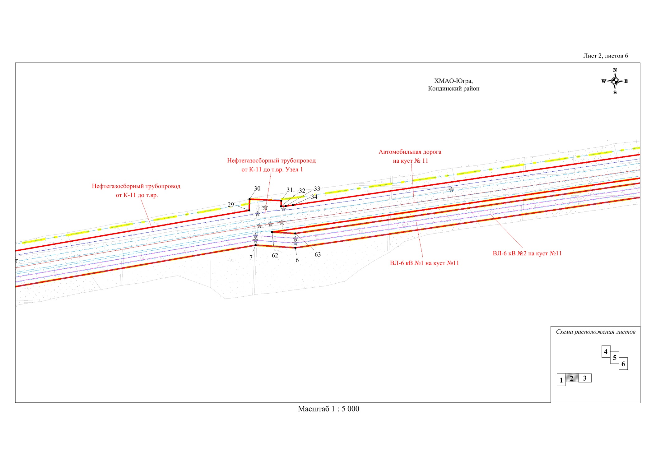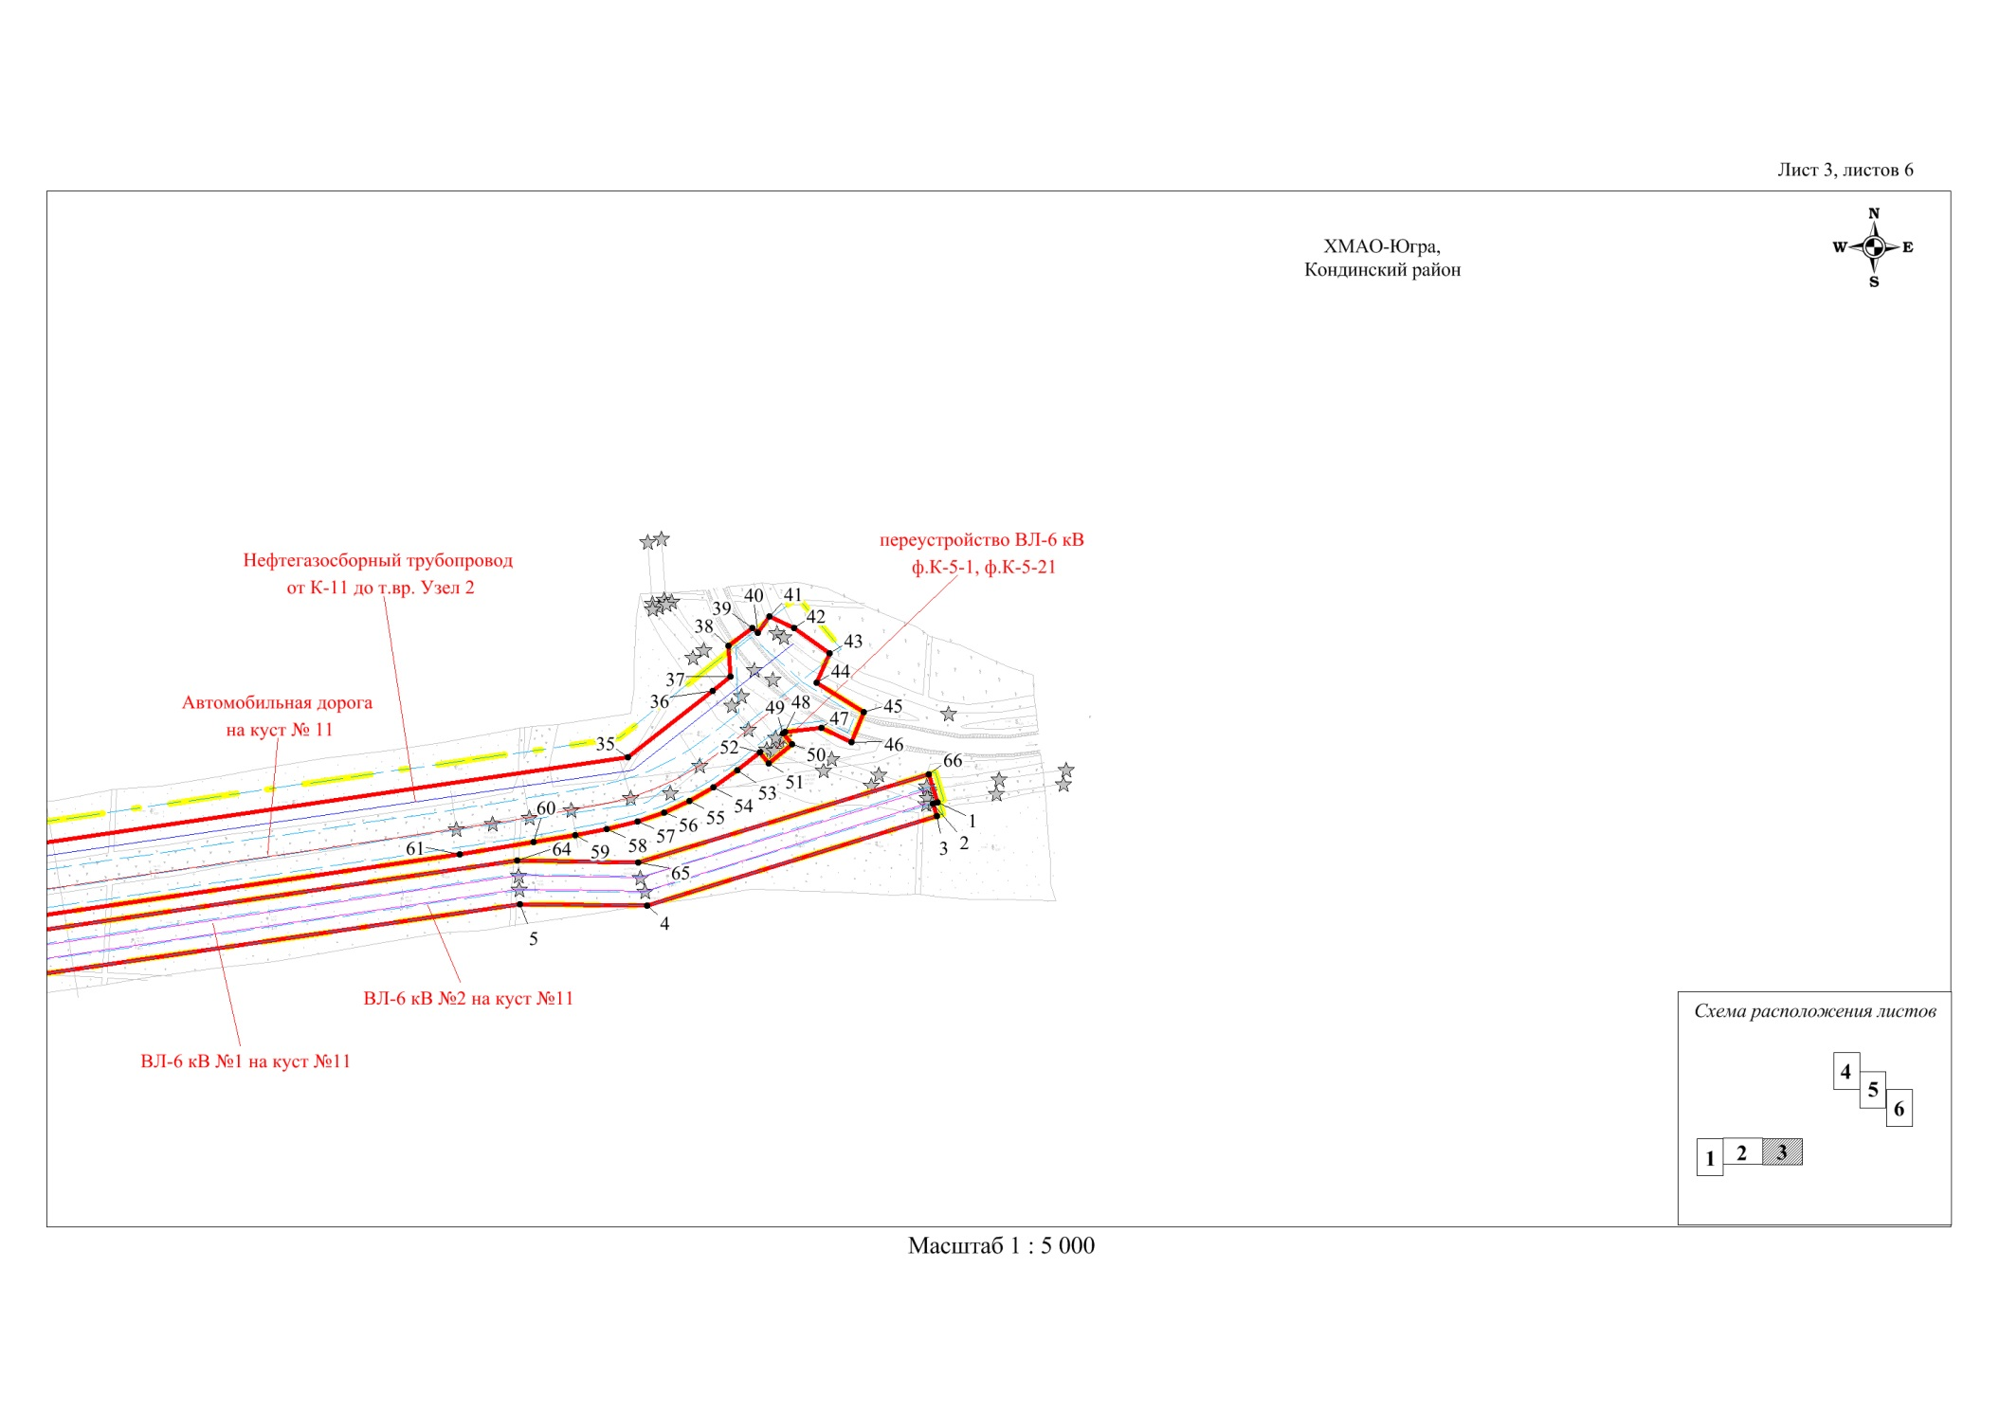

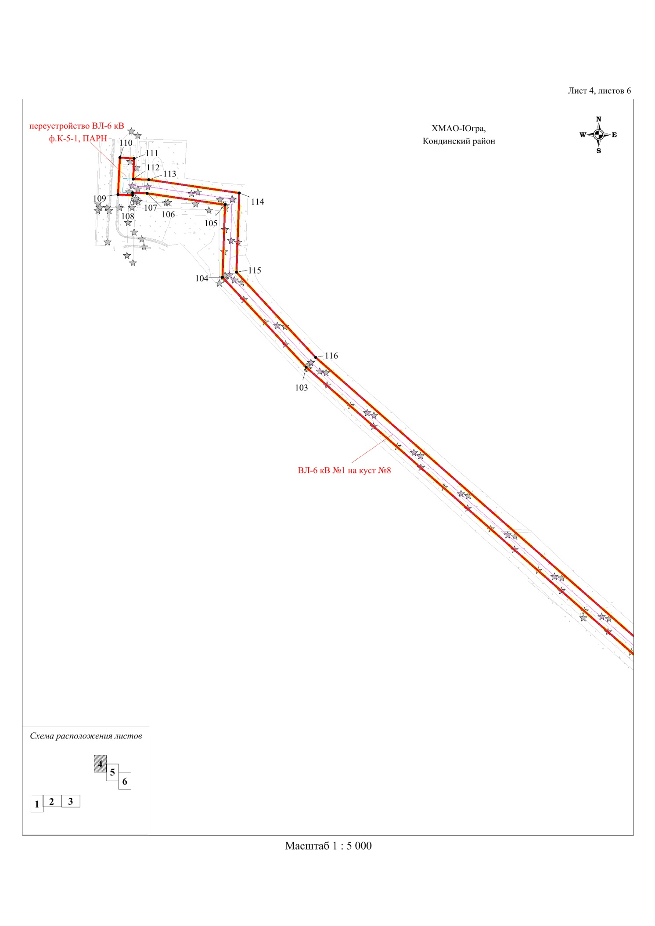

**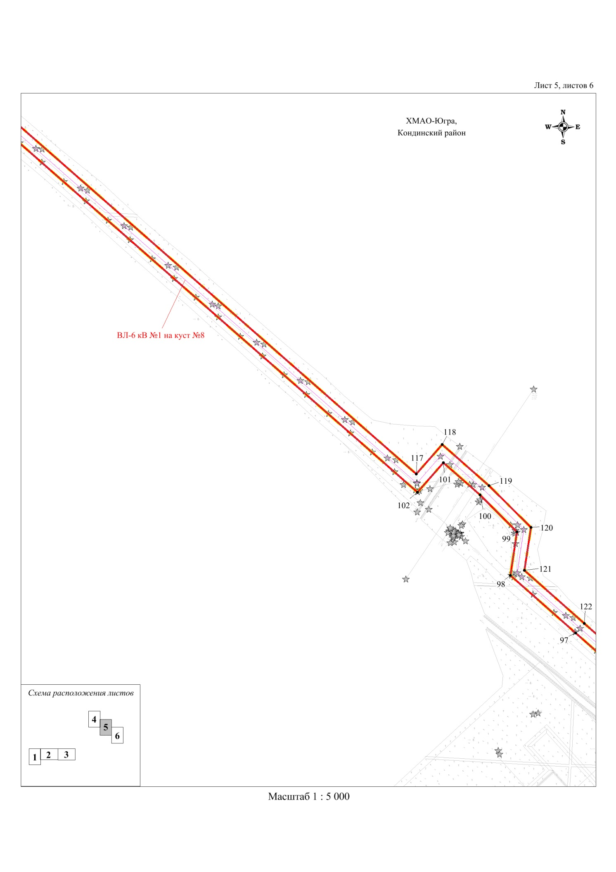**

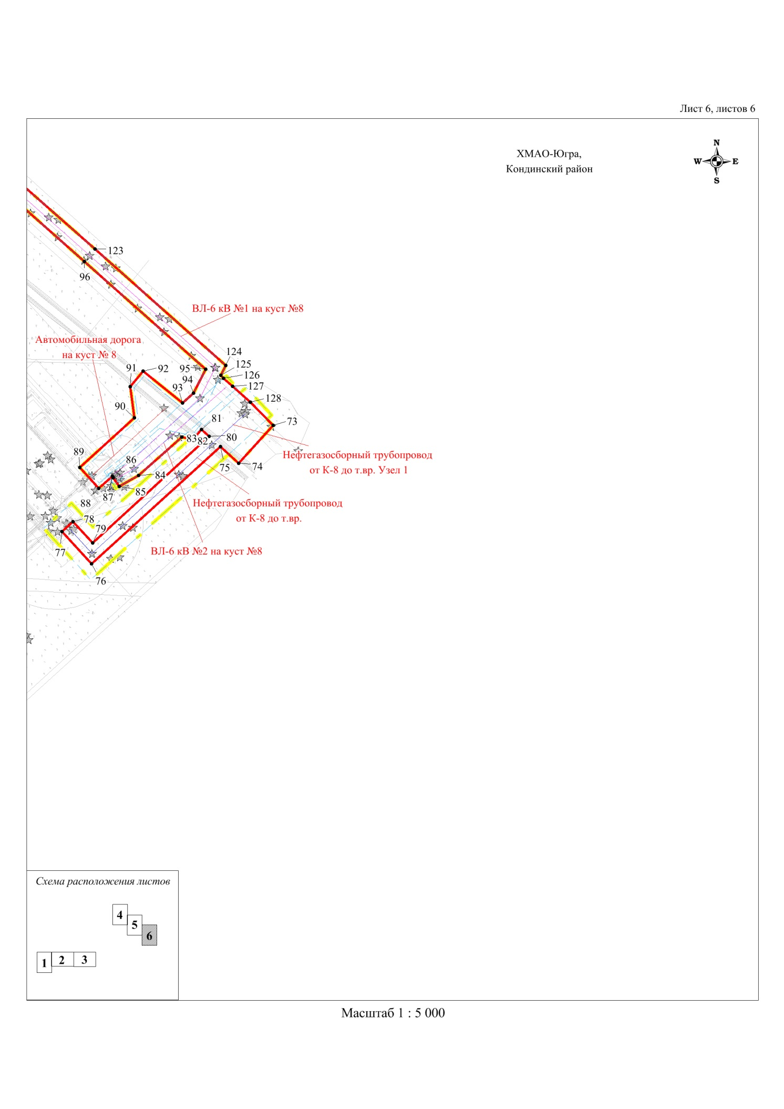

1.2. Чертеж красных линий

Чертеж красных линий проектной документацией не разрабатывался.

1.3. Чертеж границ зон планируемого размещения линейных объектов, подлежащих реконструкции в связи с изменением их местоположения

Чертеж границ зон планируемого размещения линейных объектов, подлежащих реконструкции в связи с изменением их местоположения, не разрабатывался.

2. Положение о размещении линейных объектов

2.1. Наименование, основные характеристики (категория, протяженность, проектная мощность, пропускная способность, грузонапряженность, интенсивность движения) и назначение планируемых для размещения линейных объектов

Состав линейных сооружений:

Нефтегазосборный трубопровод от К-11 до т.вр.;

Автомобильная дорога на куст № 11;

ВЛ-6 кВ №1 на куст №11;

ВЛ-6 кВ №2 на куст №11;

Нефтегазосборный трубопровод от К-8 до т.вр.;

Автомобильная дорога на куст № 8;

ВЛ-6 кВ №1 на куст №8;

ВЛ-6 кВ №2 на куст №8.

Техническая характеристика проектируемых трубопроводов

|  |  |  |  |  |
| --- | --- | --- | --- | --- |
| Наименование трубопровода | ØхS, мм | Протяженность,  м | Проектная мощность,  м³/сут. | Рабочее давление,  МПа |
| Нефтегазосборный трубопровод от К-8 до т.вр. | 114х5 | 321,3 | 195 | 4,0 |
| Нефтегазосборный трубопровод от К-11 до т.вр. | 114х5 | 1 896,0 | 210 | 4,0 |
| 159х6 | 1 452,6 | 356 | 4,0 |
| Итого | | 3 669,9 |  | |

Проектируемые трубопроводы являются нефтегазосборными трубопроводами.

За рабочее давление в нефтегазосборном трубопроводе принято давление на устье добывающих скважин.

Описание трассы:

Нефтегазосборный трубопровод от К-8 до т.вр.

Начало трассы (ПК0+00) - соответствует подключению к технологическому трубопроводу на границе кустовой площадки №8, запроектированному по шифру 01-3195.1/20С1775 «Кусты №8, №11 Западно-Семивидовского месторождения».

Конец трассы (ПК3+21,3) соответствует подземной врезке в действующий нефтегазопровод с установкой узла запорной арматуры (узел 1).

Нефтегазосборный трубопровод от К-11 до т.вр.

Начало трассы (ПК0+00) - соответствует подключению к технологическому трубопроводу на границе кустовой площадки №11, запроектированному по шифру 01-3195.1/20С1775 «Кусты №8, №11 Западно-Семивидовского месторождения».

Конец трассы (ПК33+48,6) - соответствует подземной врезке в действующий нефтегазопровод с установкой узла запорной арматуры (узел 2).

На ПК 18+96 предусмотрена установка запорной арматуры (узел 1) для перспективного подключения нефтегазопровода с куста скважин №10.

Техническая характеристика проектируемых воздушных линий

|  |  |  |
| --- | --- | --- |
| Наименование трубопровода | Тип, марка провода | Протяженность, м |
| ВЛ-6 кВ №1 на куст №8 | СИП-3 1х120 | 3 106,36 |
| ВЛ-6 кВ №2 на куст №8 | СИП-3 1х95 | 189,32 |
| ВЛ-6 кВ для ПАРН | СИП-3 1х120 | 24,00 |
| ВЛ-6 кВ №1 на куст №11 | СИП-3 1х120 | 3 152,22 |
| ВЛ-6 кВ №2 на куст №11 | СИП-3 1х95 | 3 144,59 |

Объемы переустройства существующей ВЛ-6 кВ

|  |  |  |
| --- | --- | --- |
| Наименование работ | Количество | Примечание |
| Переустройство сущ. ВЛ-6 кВ ф.К-5-2 (К-4/5) | | |
| Демонтаж провода СИП-3 1х95 | 0,144 км / 55 кг | Протяженность участка - 48,00 м,  демонтаж с двух опор |
| Монтаж ответвительной опоры | 1 шт./ 605 кг | ОАт10-1 |
| Обратный монтаж провода СИП-3 1х95 | 0,144 км / 55 кг | Протяженность участка - 48,00 м,  монтаж на трех опорах |
| Переустройство сущ. ВЛ-6 кВ ф.К-5-1 | | |
| Демонтаж провода СИП-3 1х95 | 0,147 км / 65 кг | Протяженность участка - 49,00 м,  демонтаж с двух опор |
| Монтаж ответвительной опоры | 2 шт./ 605 кг | ОАт10-1 |
| Монтаж анкерной опоры | 1 шт./ 608 кг | Кт10-1-Р |
| Монтаж переходной ответвительной опоры | 1 шт./ 605 кг | ПОАт10-1 |
| Обратный монтаж провода СИП-3 1х95 | 0,147 км / 65 кг | Протяженность участка - 49,00 м,  монтаж на шести опорах |

Параметры проектируемых автомобильных дорог II-н категории

|  |  |  |
| --- | --- | --- |
| Показатели | Ед.  изм. | Нормативы |
| Категория дороги |  | II-н |
| Расчетная скорость основная | км/ч | 60 |
| Количество полос движения | шт. | 2 |
| Ширина проезжей части | м | 6,00 |
| Ширина земляного полотна | м | 9,00 |
| Ширина обочины | м | 2х1,50 |
| Наибольший продольный уклон | ‰ | 70 |
| Наименьший радиус кривых в плане | м | 150 |
| Минимальная расчетная видимость:  поверхности дороги  встречного автомобиля | м  м | 125  250 |
| Наименьший радиус вертикальных кривых:  вогнутых  выпуклых | м  м | 2 400  3 100 |
| Поперечный уклон  проезжей части  обочины | ‰  ‰ | 30  50 |
| Тип дорожной одежды |  | Покрытие из щебня |
| Расчетная нагрузка | кН | 115 |
| Расчетная нагрузка для искусственных сооружений | - | А-14, Н-14 |

Начало трассы ПК 0+00 автомобильной дороги на куст №8 соответствует бровке существующей автомобильной дороги на куст №6. Конец трассы ПК 1+33 соответствует точке примыкания к площадке куста №8. Протяженность дороги - 133 м.

Начало трассы ПК 0+00 автомобильной дороги на куст №11 соответствует бровке существующей автомобильной дороги на куст №4. Конец трассы ПК 31+07 соответствует точке примыкания к площадке куста №11. Протяженность дороги - 3107 м.

2.2. Перечень субъектов Российской Федерации, перечень муниципальных районов, городских округов в составе субъектов Российской Федерации, перечень поселений, населенных пунктов, внутригородских территорий городов федерального значения, на территориях которых устанавливаются зоны планируемого размещения линейных объектов

В административном отношении район работ расположен в Западно-Семивидовском месторождении, на территории Кондинского района Ханты-Мансийского автономного округа – Югры Тюменской области.

Ближайшими населенными пунктами от места проведения работ являются г. Урай в 60,8 км на юго-запад, п. Мулымья в 60,2 км на юго-запад, г. Зеленоборск в 106,8 км к северо-западу.

Административный центр пгт. Междуреченский находится в 127 км к юго-востоку от места проведения инженерных изысканий.

Арендатором является территориально-производственное предприятие «Урайнефтегаз» общества с ограниченной ответственностью «ЛУКОЙЛ-Западная Сибирь».

Собственник (арендодатель) земельных участков - Российская Федерация в лице Департамента недропользования и природных ресурсов Ханты-Мансийского автономного округа – Югры, территориальный отдел - Урайское лесничество, Урайское участковое лесничество, Урайское урочище.

2.3. Перечень координат характерных точек границ зон планируемого размещения линейных объектов

|  |  |  |
| --- | --- | --- |
| № | X | Y |
| МСК-86, зона 2 | | |
| 1 | 918186,63 | 2450047,69 |
| 2 | 918185,66 | 2450044,19 |
| 3 | 918176,63 | 2450046,99 |
| 4 | 918109,80 | 2449832,00 |
| 5 | 918111,21 | 2449737,65 |
| 6 | 917946,79 | 2448613,34 |
| 7 | 917952,79 | 2448523,53 |
| 8 | 917816,76 | 2447736,57 |
| 9 | 917791,12 | 2447651,24 |
| 10 | 917739,48 | 2447578,65 |
| 11 | 917362,10 | 2447164,50 |
| 12 | 917328,70 | 2447194,93 |
| 13 | 917215,72 | 2447070,94 |
| 14 | 917248,01 | 2447041,53 |
| 15 | 917261,49 | 2447056,28 |
| 16 | 917243,98 | 2447072,25 |
| 17 | 917330,01 | 2447166,68 |
| 18 | 917348,63 | 2447149,72 |
| 19 | 917340,25 | 2447140,52 |
| 20 | 917321,14 | 2447110,02 |
| 21 | 917332,96 | 2447101,73 |
| 22 | 917334,86 | 2447100,25 |
| 23 | 917317,09 | 2447080,75 |
| 24 | 917345,17 | 2447055,16 |
| 25 | 917393,82 | 2447108,55 |
| 26 | 917407,76 | 2447095,85 |
| 27 | 917869,23 | 2447602,26 |
| 28 | 917895,54 | 2447722,97 |
| 29 | 918031,37 | 2448508,74 |
| 30 | 918057,10 | 2448509,81 |
| 31 | 918053,54 | 2448581,71 |
| 32 | 918040,57 | 2448581,19 |
| 33 | 918041,30 | 2448591,79 |
| 34 | 918043,18 | 2448608,00 |
| 35 | 918219,95 | 2449817,82 |
| 36 | 918269,41 | 2449880,43 |
| 37 | 918279,89 | 2449893,66 |
| 38 | 918302,95 | 2449892,58 |
| 39 | 918316,11 | 2449910,01 |
| 40 | 918312,37 | 2449914,18 |
| 41 | 918324,89 | 2449923,02 |
| 42 | 918315,99 | 2449941,12 |
| 43 | 918297,50 | 2449967,32 |
| 44 | 918275,37 | 2449957,67 |
| 45 | 918253,75 | 2449992,65 |
| 46 | 918231,44 | 2449983,74 |
| 47 | 918241,78 | 2449961,49 |
| 48 | 918238,80 | 2449934,48 |
| 49 | 918237,72 | 2449933,15 |
| 50 | 918229,86 | 2449939,66 |
| 51 | 918215,58 | 2449922,13 |
| 52 | 918223,58 | 2449915,63 |
| 53 | 918210,51 | 2449899,16 |
| 54 | 918198,00 | 2449881,34 |
| 55 | 918187,66 | 2449863,35 |
| 56 | 918179,07 | 2449844,48 |
| 57 | 918172,29 | 2449824,88 |
| 58 | 918166,77 | 2449802,24 |
| 59 | 918162,44 | 2449778,84 |
| 60 | 918157,00 | 2449747,66 |
| 61 | 918148,24 | 2449692,96 |
| 62 | 917982,53 | 2448560,86 |
| 63 | 917979,06 | 2448612,95 |
| 64 | 918143,25 | 2449735,57 |
| 65 | 918141,89 | 2449825,35 |
| 66 | 918207,67 | 2450041,28 |
| 1 | 918186,63 | 2450047,69 |
| 67 | 917861,95 | 2447662,71 |
| 68 | 917852,52 | 2447637,77 |
| 69 | 917839,40 | 2447610,97 |
| 70 | 917823,83 | 2447585,50 |
| 71 | 917809,05 | 2447565,90 |
| 72 | 917850,84 | 2447611,76 |
| 67 | 917861,95 | 2447662,71 |
| 73 | 918074,42 | 2454007,69 |
| 74 | 918023,38 | 2453961,80 |
| 75 | 918045,97 | 2453937,02 |
| 76 | 917888,64 | 2453764,35 |
| 77 | 917931,98 | 2453724,87 |
| 78 | 917945,46 | 2453739,65 |
| 79 | 917916,89 | 2453765,66 |
| 80 | 918059,50 | 2453922,18 |
| 81 | 918068,90 | 2453911,87 |
| 82 | 918055,29 | 2453900,17 |
| 83 | 918058,55 | 2453885,55 |
| 84 | 918007,34 | 2453827,59 |
| 85 | 917992,54 | 2453801,26 |
| 86 | 918004,30 | 2453793,52 |
| 87 | 918006,12 | 2453792,13 |
| 88 | 917989,85 | 2453774,28 |
| 89 | 918017,92 | 2453748,69 |
| 90 | 918084,36 | 2453821,59 |
| 91 | 918125,98 | 2453816,11 |
| 92 | 918147,10 | 2453833,70 |
| 93 | 918104,09 | 2453886,30 |
| 94 | 918117,52 | 2453901,03 |
| 95 | 918149,34 | 2453917,14 |
| 96 | 918293,96 | 2453754,62 |
| 97 | 918388,25 | 2453647,81 |
| 98 | 918486,56 | 2453536,49 |
| 99 | 918560,66 | 2453547,72 |
| 100 | 918623,38 | 2453484,71 |
| 101 | 918678,49 | 2453421,87 |
| 102 | 918627,97 | 2453377,57 |
| 103 | 919680,17 | 2452177,45 |
| 104 | 919824,57 | 2452043,48 |
| 105 | 919940,75 | 2452047,64 |
| 106 | 919959,15 | 2451922,79 |
| 107 | 919960,24 | 2451899,43 |
| 108 | 919956,26 | 2451899,26 |
| 109 | 919957,40 | 2451876,10 |
| 110 | 920016,43 | 2451879,08 |
| 111 | 920015,21 | 2451901,73 |
| 112 | 919982,20 | 2451900,35 |
| 113 | 919981,07 | 2451924,91 |
| 114 | 919959,65 | 2452070,32 |
| 115 | 919832,87 | 2452065,79 |
| 116 | 919695,95 | 2452192,80 |
| 117 | 918659,01 | 2453375,52 |
| 118 | 918709,53 | 2453419,82 |
| 119 | 918639,46 | 2453499,74 |
| 120 | 918568,39 | 2453571,14 |
| 121 | 918495,12 | 2453560,03 |
| 122 | 918404,73 | 2453662,37 |
| 123 | 918310,42 | 2453769,21 |
| 124 | 918154,51 | 2453944,42 |
| 125 | 918141,45 | 2453937,62 |
| 126 | 918137,32 | 2453941,50 |
| 127 | 918126,63 | 2453953,24 |
| 128 | 918105,19 | 2453977,40 |
| 73 | 918074,42 | 2454007,69 |

2.4. Перечень координат характерных точек границ зон планируемого размещения линейных объектов, подлежащих реконструкции в связи с изменением их местоположения

Линейные объекты, подлежащие реконструкции в связи с изменением их местоположения, отсутствуют.

2.5. Предельные параметры разрешенного строительства, реконструкции объектов капитального строительства, входящих в состав линейных объектов в границах зон их планируемого размещения

В соответствии со статьей 36 пункта 4 Градостроительного кодекса Российской Федерации действие градостроительного регламента не распространяется на земельные участки, предназначенные для размещения линейных объектов и (или) занятые линейными объектами.

Учитывая основные технические характеристики проектируемого Объекта, проектом планировки территории определены границы зоны его планируемого размещения.

Граница зоны планируемого размещения объекта установлена в соответствии с требованиями действующих норм отвода земель и учтена при разработке проекта.

Площадь зоны планируемого размещения линейного объекта составляет 35,6419 га.

2.6. Информация о необходимости осуществления мероприятий по защите сохраняемых объектов капитального строительства (здание, строение, сооружение, объекты, строительство которых не завершено), существующих и строящихся на момент подготовки проекта планировки территории, а также объектов капитального строительства, планируемых к строительству в соответствии с ранее утвержденной документацией по планировке территории, от возможного негативного воздействия в связи с размещением линейных объектов

Мероприятия по защите сохраняемых объектов капитального строительства, существующих и строящихся на момент подготовки проекта планировки территории, а также объектов капитального строительства, планируемых к строительству в соответствии с ранее утвержденной документацией по планировке территории, не предусмотрены.

2.7. Информация о необходимости осуществления мероприятий по сохранению объектов культурного наследия от возможного негативного воздействия в связи с размещением линейных объектов

Согласно заключениям Службы государственной охраны объектов культурного наследия Ханты-Мансийского автономного округа – Югры от 03 мая 2023 года № 23-2135 и от 05 сентября 2023 года № 23-4487 на испрашиваемой территории объекты культурного наследия, включенные в Единый государственный реестр объектов культурного наследия (памятников истории и культуры) народов Российской Федерации, отсутствуют.

Испрашиваемая территория расположена вне зон охраны/защитных зон объектов культурного наследия.

2.8. Информация о необходимости осуществления мероприятий

по охране окружающей среды

Мероприятия по охране окружающей среды необходимы при строительстве проектируемого Объекта. Реализация правил экологически безопасного ведения работ во время строительства и эксплуатации Объекта с минимальным техногенным воздействием на все компоненты окружающей среды, природоохранных мероприятий, соответствующих требованиям законодательства, мероприятий по восстановлению нарушенных земель, системы мониторинга и производственной дисциплины способствуют стабилизации экологической обстановки на рассматриваемой территории.

В целях рационального использования и охраны земель, а также их плодородия, проектной документацией предусмотрено:

при выделении земель под строительство объектов устанавливаются твердые границы отвода, что обязывает не допускать использование земель за ее пределами;

рекультивация земель, нарушенных при строительстве проектируемого объекта;

утилизация отходов производства;

контроль за подвижным составом по недопущению подтекания топлива, смазочных материалов.

С целью повышения надежности и безопасности эксплуатации трубопроводов, а также уменьшения отрицательного воздействия на окружающую среду проектной документацией предусмотрен комплекс мероприятий:

герметизированная система сбора и транспорта;

использование труб из материалов, соответствующих климатическим условиям района строительства, из коррозионно-стойкой стали с повышенными прочностными характеристиками;

защита проектируемых трубопроводов от внутренней коррозии. Предусматривается применение труб с внутренним противокоррозионным покрытием на основе эпоксидной порошковой краски;

контроль качества сварных швов трубопроводов и гидравлическое испытание на прочность и герметичность;

календарное планирование строительно-монтажных работ;

проведение внутритрубной диагностики особо ответственных участков трубопроводов диагностическими средствами с целью тестирования качества определенного участка построенного трубопровода;

своевременное проведение обследования трубопроводов, организация планового текущего и капитального ремонта;

выезд строительной техники за полосу отвода земли не разрешается;

после строительства трубопроводов производится засыпка траншеи, уборка строительного мусора и планировка территории полосы отвода.

В целях восстановления почвенно-растительного слоя предусматривается техническая и биологическая рекультивация земель, нарушенных при строительстве и эксплуатации проектируемых объектов.

Таким образом, выполнение технических и природоохранных проектных решений обеспечит надежную работу проектируемых объектов и позволит снизить воздействие на окружающую среду.

2.9. Информация о необходимости осуществления мероприятий по защите территории от чрезвычайных ситуаций природного и техногенного характера, в том числе по обеспечению пожарной безопасности и гражданской обороне

В целях обеспечения защиты основных производственных фондов, снижения возможных потерь и разрушений в чрезвычайных ситуациях, для обеспечения взрывопожаробезопасности Объекта, предупреждения развития аварий и выбросов опасных веществ при строительстве и эксплуатации Объекта необходимо предусмотреть мероприятия по защите территории от чрезвычайных ситуаций природного и техногенного характера и принять меры по обеспечению пожарной безопасности и гражданской обороне проектируемого Объекта.

В соответствии с пунктом 14 статьи 48 Градостроительного кодекса Российской Федерации мероприятия по гражданской обороне и предупреждению чрезвычайных ситуаций разрабатываются в составе проектной документации особо опасных, технически сложных и уникальных, а также опасных производственных объектов, определяемых в соответствии с Федеральным законом от 21 декабря 1994 года № 68-ФЗ «О защите населения и территории от чрезвычайных ситуаций природного и техногенного характера». Федеральным законом от 21 июля 1997 года № 116-ФЗ «О промышленной безопасности опасных производственных объектов».

В соответствии с Федеральным законом от 22 июля 2008 года № 123-ФЗ «Технический регламент о требованиях пожарной безопасности» каждый объект защиты должен иметь систему обеспечения пожарной безопасности. Целью создания такой системы является предотвращение пожара, обеспечение безопасности людей и защита имущества при пожаре. При проектировании и строительстве Объекта необходимо предусмотреть систему обеспечения пожарной безопасности.

# Описание: D:\КАТЯ-РАБОТА\ОБЪЕКТЫ\44_01-3195.2 Кусты №8, №11 Западно-Семивидовского месторождения. Инженерные коммуникации\Письма\Исх\07_Утверждение ДПТ\001.jpg3. Проект межевания территории. Графическая часть

Чертеж межевания территории

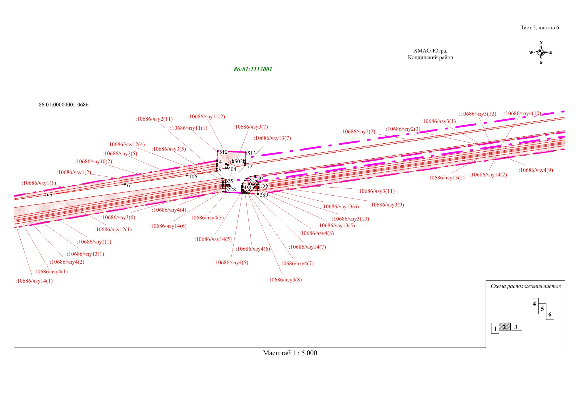

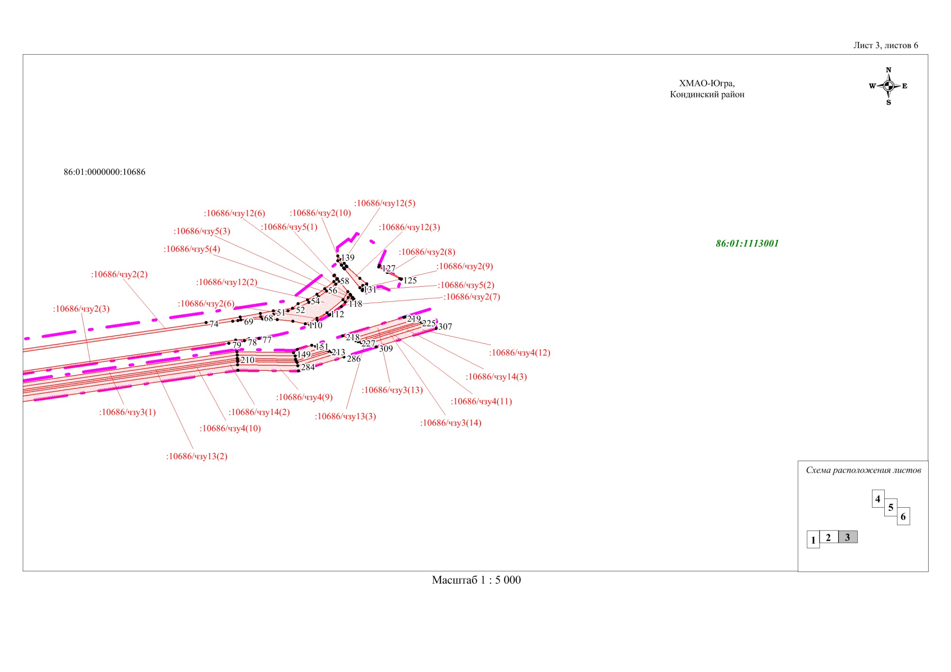

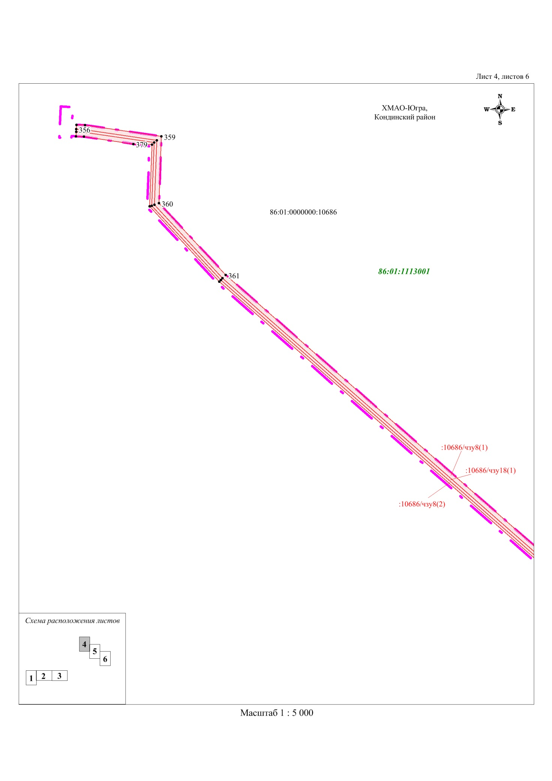

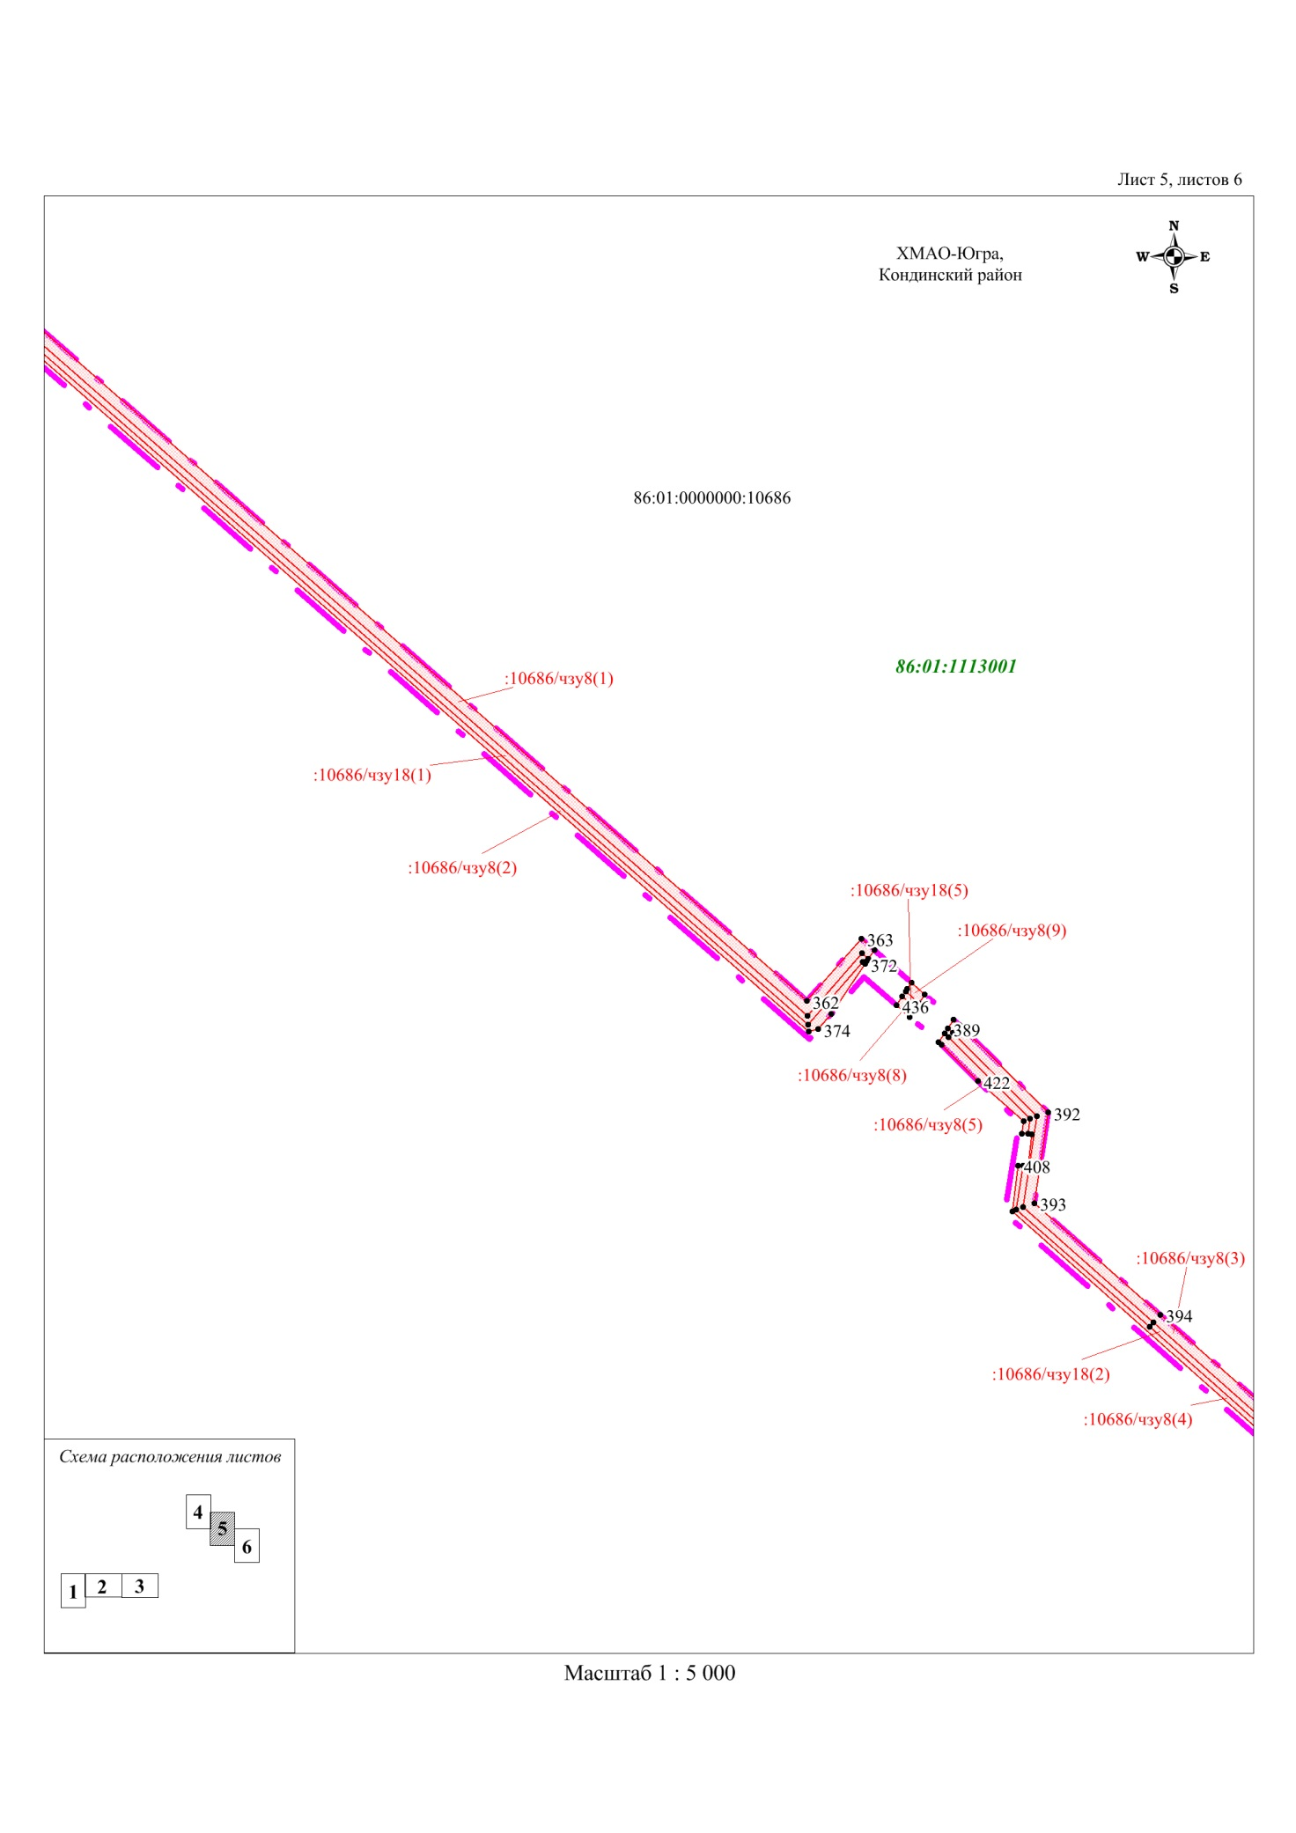

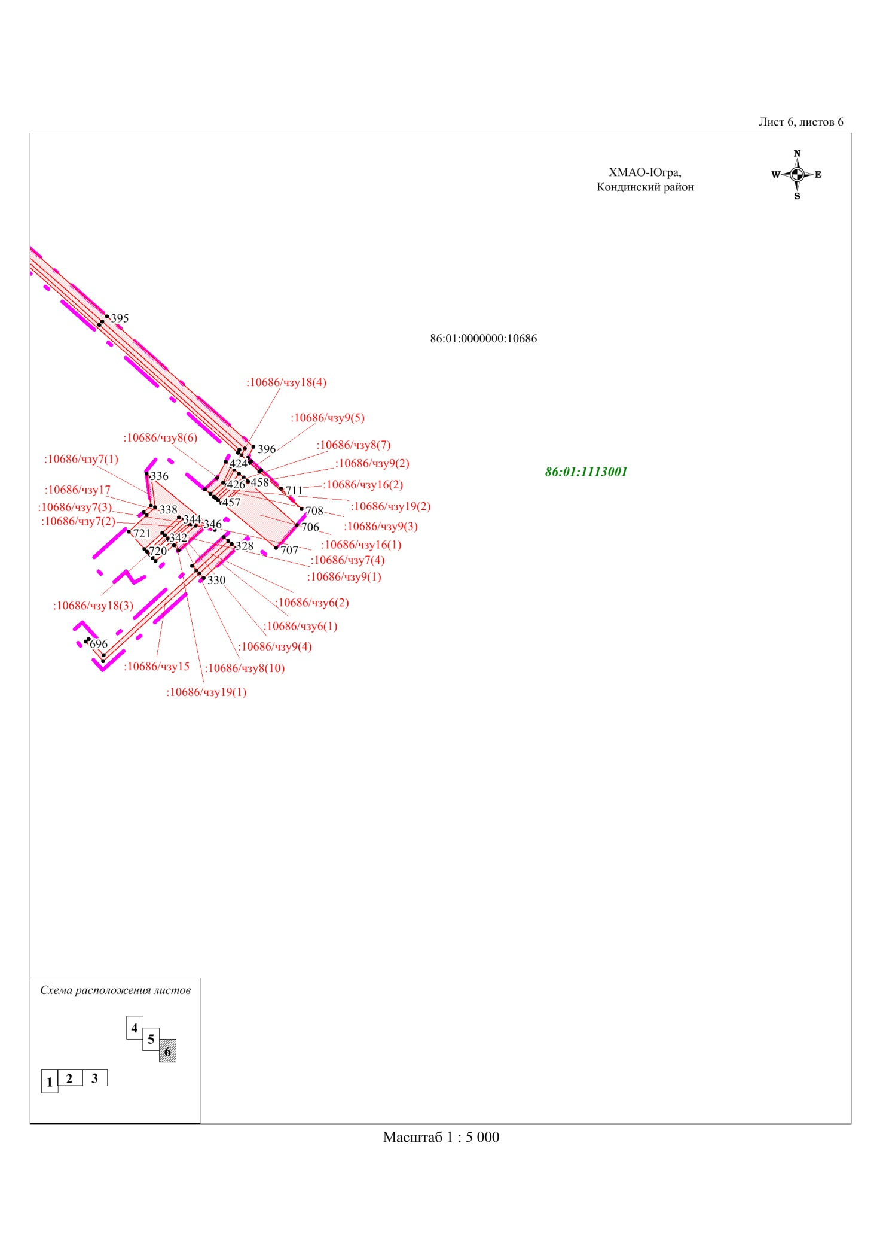

# 4. Проект межевания территории. Текстовая часть

* 1. Перечень образуемых земельных участков

|  |  |  |  |  |  |  |  |
| --- | --- | --- | --- | --- | --- | --- | --- |
| № | Условные номера образуемых земельных участков / частей земельных участков | Номера характерных точек образуемых земельных участков/ частей земельных участков | Площадь, га | Наименование объекта | Способы образования земельных участков/ частей земельных участков | Период предоставления | Категория земель |
| 1 | 2 | 3 | 4 | 5 | 6 | 7 | 8 |
| 1. | 86:01:0000000:10686/чзу1 | 1-24 | 1,6978 | Нефтегазосборный трубопровод от К-11 до т.вр. | Учет изменений земельного участка с кадастровым номером 86:01:0000000:10686, в связи с образованием части | Строительство | Земли лесного фонда |
| 2. | 86:01:0000000:10686/чзу2 | 25-145 | 2,1751 | Автомобильная дорога  на куст № 11 | Учет изменений земельного участка с кадастровым номером 86:01:0000000:10686, в связи с образованием части | Строительство | Земли лесного фонда |
| 3. | 86:01:0000000:10686/чзу3 | 146-227 | 1,4861 | ВЛ-6 кВ №1 на куст №11 | Учет изменений земельного участка с кадастровым номером 86:01:0000000:10686, в связи с образованием части | Строительство | Земли лесного фонда |
| 4. | 86:01:0000000:10686/чзу4 | 228-310 | 3,3132 | ВЛ-6 кВ №2 на куст №11 | Учет изменений земельного участка с кадастровым номером 86:01:0000000:10686, в связи с образованием части | Строительство | Земли лесного фонда |
| 5. | 86:01:0000000:10686/чзу5 | 311-327 | 0,0027 | переустройство ВЛ-6 кВ ф.К-5-1, ф.К-5-21 | Учет изменений земельного участка с кадастровым номером 86:01:0000000:10686, в связи с образованием части | Строительство | Земли лесного фонда |
| 6. | 86:01:0000000:10686/чзу6 | 328-335 | 0,0776 | Нефтегазосборный трубопровод от К-8  до т.вр. от т.вр. до К-51Б. Узел 1 | Учет изменений земельного участка с кадастровым номером 86:01:0000000:10686, в связи с образованием части | Строительство | Земли лесного фонда |
| 7. | 86:01:0000000:10686/чзу7 | 336-355 | 0,0495 | Автомобильная дорога  на куст № 8 | Учет изменений земельного участка с кадастровым номером 86:01:0000000:10686, в связи с образованием части | Строительство | Земли лесного фонда |
| 8. | 86:01:0000000:10686/чзу8 | 356-448 | 3,6620 | ВЛ-6 кВ №1 на куст №8 | Учет изменений земельного участка с кадастровым номером 86:01:0000000:10686, в связи с образованием части | Строительство | Земли лесного фонда |
| 9. | 86:01:0000000:10686/чзу9 | 449-469 | 0,0715 | ВЛ-6 кВ №2 на куст №8 | Учет изменений земельного участка с кадастровым номером 86:01:0000000:10686, в связи с образованием части | Строительство | Земли лесного фонда |
| 10 | 86:01:0000000:10686/чзу10 | 470-498 | 0,6693 | Нефтегазосборный трубопровод от К-11  до т.вр. | Учет изменений земельного участка с кадастровым номером 86:01:0000000:10686, в связи с образованием части | Эксплуатация | Земли лесного фонда |
| 11. | 86:01:0000000:10686/чзу11 | 499-522 | 0,2673 | Нефтегазосборный трубопровод от К-11  до т.вр. Узел 1 | Учет изменений земельного участка с кадастровым номером 86:01:0000000:10686, в связи с образованием части | Эксплуатация | Земли лесного фонда |
| 12. | 86:01:0000000:10686/чзу12 | 523-589 | 4,0249 | Автомобильная дорога  на куст № 11 | Учет изменений земельного участка с кадастровым номером 86:01:0000000:10686, в связи с образованием части | Эксплуатация | Земли лесного фонда |
| 13. | 86:01:0000000:10686/чзу13 | 590-644 | 1,4981 | ВЛ-6 кВ №1 на куст №11 | Учет изменений земельного участка с кадастровым номером 86:01:0000000:10686, в связи с образованием части | Эксплуатация | Земли лесного фонда |
| 14. | 86:01:0000000:10686/чзу14 | 645-695 | 1,5043 | ВЛ-6 кВ №2 на куст №11 | Учет изменений земельного участка с кадастровым номером 86:01:0000000:10686, в связи с образованием части | Эксплуатация | Земли лесного фонда |
| 15. | 86:01:0000000:10686/чзу15 | 696-703 | 0,1171 | Нефтегазосборный трубопровод от К-8  до т.вр. | Учет изменений земельного участка с кадастровым номером 86:01:0000000:10686, в связи с образованием части | Эксплуатация | Земли лесного фонда |
| 16. | 86:01:0000000:10686/чзу16 | 704-711 | 0,3182 | Нефтегазосборный трубопровод от К-8  до т.вр. Узел 1 | Учет изменений земельного участка с кадастровым номером 86:01:0000000:10686, в связи с образованием части | Эксплуатация | Земли лесного фонда |
| 17. | 86:01:0000000:10686/чзу17 | 712-723 | 0,2537 | Автомобильная дорога  на куст № 8 | Учет изменений земельного участка с кадастровым номером 86:01:0000000:10686, в связи с образованием части | Эксплуатация | Земли лесного фонда |
| 18. | 86:01:0000000:10686/чзу18 | 724-777 | 1,4583 | ВЛ-6 кВ №1 на куст №8 | Учет изменений земельного участка с кадастровым номером 86:01:0000000:10686, в связи с образованием части | Эксплуатация | Земли лесного фонда |
| 19. | 86:01:0000000:10686/чзу19 | 778-789 | 0,0546 | ВЛ-6 кВ №2 на куст №8 | Учет изменений земельного участка с кадастровым номером 86:01:0000000:10686, в связи с образованием части | Эксплуатация | Земли лесного фонда |
| 20. | 86:01:0000000:10686/чзу20 | 790-795 | 0,0446 | Нефтегазосборный трубопровод от К-11  до т.вр. | Учет изменений земельного участка с кадастровым номером 86:01:0000000:10686, в связи с образованием части | Эксплуатация | Земли лесного фонда |
| Итого | |  | 22,7459 |  |  |  |  |

4.2. Сведения о целевом назначении лесов, вид (видах) разрешенного использования лесного участка, количественных и качественных характеристиках лесного участка, сведения о нахождении лесного участка в границах особо защитных участков лесов

1. Участок расположен в защитных и эксплуатационных лесах, категории защитных лесов: нерестоохранные полосы лесов

|  |  |  |  |  |  |  |  |
| --- | --- | --- | --- | --- | --- | --- | --- |
| № участка | Участковое лесничество/ урочище (при наличии) | № квартала | Целевое назначение лесов | Номер учетной записи в государственном лесном реестре | Кадастровый номер | Площадь | |
| га | кв. м |
| 1. | Урайское/ Урайское | 216 | Защитные | 86/03/013/2023-09/00302 | 86:01:0000000:10686/чзу1 | 0,1175 | 1175 |
| 216 | Эксплуатационные | 1,5803 | 15803 |
| 2. | Урайское/ Урайское | 216 | Защитные | 86/03/013/2023-09/00303 | 86:01:0000000:10686/чзу2 | 0,0782 | 782 |
| 216 | Эксплуатационные | 2,0969 | 20969 |
| 3. | Урайское/ Урайское | 216 | Защитные | 86/03/013/2023-09/00304 | 86:01:0000000:10686/чзу3 | 0,0184 | 184 |
| 216 | Эксплуатационные | 1,4677 | 14677 |
| 4. | Урайское/ Урайское | 216 | Защитные | 86/03/013/2023-09/00305 | 86:01:0000000:10686/чзу4 | 0,0840 | 840 |
| 216 | Эксплуатационные | 3,2292 | 32292 |
| 5. | Урайское/ Урайское | 216 | Эксплуатационные | 86/03/013/2023-09/00306 | 86:01:0000000:10686/чзу5 | 0,0027 | 27 |
| 6. | Урайское/ Урайское | 217 | Эксплуатационные | 86/03/013/2023-09/00307 | 86:01:0000000:10686/чзу6 | 0,0776 | 776 |
| 7. | Урайское/ Урайское | 217 | Эксплуатационные | 86/03/013/2023-09/00308 | 86:01:0000000:10686/чзу7 | 0,0495 | 495 |
| 8. | Урайское/ Урайское | 215,217 | Эксплуатационные | 86/03/013/2023-09/00309 | 86:01:0000000:10686/чзу8 | 3,6620 | 36620 |
| 9. | Урайское/ Урайское | 217 | Эксплуатационные | 86/03/013/2023-09/00310 | 86:01:0000000:10686/чзу9 | 0,0715 | 715 |
| 10. | Урайское/ Урайское | 216 | Защитные | 86/03/013/2023-09/00311 | 86:01:0000000:10686/чзу10 | 0,1231 | 1231 |
| 216 | Эксплуатационные | 0,5462 | 5462 |
| 11. | Урайское/ Урайское | 216 | Эксплуатационные | 86/03/013/2023-09/00312 | 86:01:0000000:10686/чзу11 | 0,2673 | 2673 |
| 12. | Урайское/ Урайское | 216 | Защитные | 86/03/013/2023-09/00313 | 86:01:0000000:10686/чзу12 | 0,3398 | 3398 |
| 216 | Эксплуатационные | 3,6851 | 36851 |
| 13. | Урайское/ Урайское | 216 | Защитные | 86/03/013/2023-09/00314 | 86:01:0000000:10686/чзу13 | 0,0561 | 561 |
| 216 | Эксплуатационные | 1,4420 | 14420 |
| 14. | Урайское/ Урайское | 216 | Защитные | 86/03/013/2023-09/00315 | 86:01:0000000:10686/чзу14 | 0,0553 | 553 |
| 216 | Эксплуатационные | 1,4490 | 14490 |
| 15. | Урайское/ Урайское | 217 | Эксплуатационные | 86/03/013/2023-09/00316 | 86:01:0000000:10686/чзу15 | 0,1171 | 1171 |
| 16. | Урайское/ Урайское | 217 | Эксплуатационные | 86/03/013/2023-09/00317 | 86:01:0000000:10686/чзу16 | 0,3182 | 3182 |
| 17. | Урайское/ Урайское | 217 | Эксплуатационные | 86/03/013/2023-09/00318 | 86:01:0000000:10686/чзу17 | 0,2537 | 2537 |
| 18. | Урайское/ Урайское | 215,217 | Эксплуатационные | 86/03/013/2023-09/00319 | 86:01:0000000:10686/чзу18 | 1,4583 | 14583 |
| 19. | Урайское/ Урайское | 217 | Эксплуатационные | 86/03/013/2023-09/00320 | 86:01:0000000:10686/чзу19 | 0,0546 | 546 |
| 20. | Урайское/ Урайское | 216 | Защитные | 86/03/013/2023-12/00385 | 86:01:0000000:10686/чзу20 | 0,0446 | 446 |

2. Характеристика насаждений лесного участка

|  |  |  |  |  |  |  |  |  |  |  |  |  |  |  |  |  |  |  |  |  |  |
| --- | --- | --- | --- | --- | --- | --- | --- | --- | --- | --- | --- | --- | --- | --- | --- | --- | --- | --- | --- | --- | --- |
| Целевое назначение лесов | | Участковое лесничество/урочище (при наличии) | Лесной квартал | | Лесотаксационный выдел | | Преобладающая порода | | Площадь(га)/ запас древесины  (куб. м) | | | | | | В том числе по группам возраста древостоя  (га/куб. м) | | | | | | |
| Молодняки | Средневозрастные | | | Приспевающие | | Спелые и перестойные |
| 1 | | 2 | 3 | | 4 | | 5 | | 6 | | | | | | 7 | 8 | | | 9 | | 10 |
| 86:01:0000000:10686/чзу1 | | | | | | | | | | | | | | | | | | | | | |
| Трубопровод технологический (Нефтегазосборный трубопровод от К-11 до т.вр.) | | | | | | | | | | | | | | | | | | | | | |
| Защитные | | Урайское/ Урайское | 216 | | 207 | | С | | 0,1175 | | / | 5 | | |  |  | | |  | | 0.1175/5 |
| Эксплуатационные | | 216 | | 74 | |  | | 0,6671 | | / | -- | | | Болото | | | | | | |
| Эксплуатационные | | 216 | | 182 | |  | | 0,0327 | | / | -- | | | Профиль | | | | | | |
| Эксплуатационные | | 216 | | 183 | |  | | 0,0148 | | / | -- | | | Зимник | | | | | | |
| Эксплуатационные | | 216 | | 224 | |  | | 0,7986 | | / | -- | | | Болото | | | | | | |
| Эксплуатационные | | 216 | | 243 | |  | | 0,0671 | | / | -- | | | Зимник | | | | | | |
| Итого по объекту | | |  | |  | |  | | 1,6978 | | / | 5 | | | 0 | 0 | | | 0 | | 0.1175/5 |
| Итого по участку | | |  | |  | |  | | 1,6978 | | / | 5 | | | 0 | 0 | | | 0 | | 0.1175/5 |
| 86:01:0000000:10686/чзу2 | | | | | | | | | | | | | | | | | | | | | |
| Трубопровод технологический (Нефтегазосборный трубопровод от К-11 до т.вр.) | | | | | | | | | | | | | | | | | | | | | |
| Защитные | | Урайское/ Урайское | 216 | | 207 | | С | | 0,0782 | | / | 3 | | |  |  | | |  | | 0.0782/3 |
| Эксплуатационные | | 216 | | 74 | |  | | 0,3720 | | / | -- | | | Болото | | | | | | |
| Эксплуатационные | | 216 | | 133 | | С | | 0,0433 | | / | 1 | | |  |  | | |  | | 0.0433/1 |
| Эксплуатационные | | 216 | | 182 | |  | | 0,0545 | | / | -- | | | Профиль | | | | | | |
| Эксплуатационные | | 216 | | 183 | |  | | 0,0195 | | / | -- | | | Зимник | | | | | | |
| Эксплуатационные | | 216 | | 223 | |  | | 0,7292 | | / | -- | | | Болото | | | | | | |
| Эксплуатационные | | 216 | | 224 | |  | | 0,6061 | | / | -- | | | Болото | | | | | | |
| Эксплуатационные | | 216 | | 226 | |  | | 0,0576 | | / | -- | | | Болото | | | | | | |
| Эксплуатационные | | 216 | | 243 | |  | | 0,2147 | | / | -- | | | Зимник | | | | | | |
| Итого по объекту | | |  | |  | |  | | 2,1751 | | / | 4 | | | 0 | 0 | | | 0 | | 0.1215/4 |
| Итого по участку | | |  | |  | |  | | 2,1751 | | / | 4 | | | 0 | 0 | | | 0 | | 0.1215/4 |
| 86:01:0000000:10686/чзу3 | | | | | | | | | | | | | | | | | | | | | |
| Линия электропередач (ВЛ-6 кВ №1 на куст №11) | | | | | | | | | | | | | | | | | | | | | |
| Защитные | | Урайское/ Урайское | 216 | | 207 | | С | | 0,0184 | | / | 1 | | |  |  | | |  | | 0.1184/1 |
| Эксплуатационные | | 216 | | 133 | | С | | 0,5048 | | / | 10 | | |  |  | | |  | | 0.5048/10 |
| Эксплуатационные | | 216 | | 182 | |  | | 0,0405 | | / | -- | | | Профиль | | | | | | |
| Эксплуатационные | | Урайское/ Урайское | 216 | | 183 | |  | | 0,0178 | | / | -- | | | Зимник | | | | | | |
| Эксплуатационные | | 216 | | 223 | |  | | 0,7304 | | / | -- | | | Болото | | | | | | |
| Эксплуатационные | | 216 | | 224 | |  | | 0,1652 | | / | -- | | | Болото | | | | | | |
| Эксплуатационные | | 216 | | 243 | |  | | 0,0090 | | / | -- | | | Зимник | | | | | | |
| Итого по объекту | | |  | |  | |  | | 1,4861 | | / | 11 | | | 0 | 0 | | | 0 | | 0.5232/11 |
| Итого по участку | | |  | |  | |  | | 1,4861 | | / | 11 | | | 0 | 0 | | | 0 | | 0.5232/11 |
| 86:01:0000000:10686/чзу4 | | | | | | | | | | | | | | | | | | | | | |
| Линия электропередач (ВЛ-6 кВ №2 на куст №11) | | | | | | | | | | | | | | | | | | | | | |
| Защитные | Урайское/ Урайское | | 216 | | 207 | | С | | 0,0840 | | / | 3 | | |  |  | | |  | | 0.0840/3 |
| Эксплуатационные | 216 | | 133 | | С | | 0,7234 | | / | 14 | | |  |  | | |  | | 0.7234/14 |
| Эксплуатационные | 216 | | 134 | |  | | 0,0108 | | / | -- | | | Болото | | | | | | |
| Эксплуатационные | 216 | | 182 | |  | | 0,0970 | | / | -- | | | Профиль | | | | | | |
| Эксплуатационные | 216 | | 183 | |  | | 0,0433 | | / | -- | | | Зимник | | | | | | |
| Эксплуатационные | 216 | | 223 | |  | | 1,6906 | | / | -- | | | Болото | | | | | | |
| Эксплуатационные | 216 | | 224 | |  | | 0,6413 | | / | -- | | | Болото | | | | | | |
| Эксплуатационные | 216 | | 243 | |  | | 0,0228 | | / | -- | | | Зимник | | | | | | |
| Итого по объекту | | |  | |  | |  | | 3,3132 | | / | 17 | | | 0 | 0 | | | 0 | | 0.8074/17 |
| Итого по участку | | |  | |  | |  | | 3,3132 | | / | 17 | | | 0 | 0 | | | 0 | | 0.8074/17 |
| 86:01:0000000:10686/чзу5 | | | | | | | | | | | | | | | | | | | | | |
| Линия электропередач (переустройство ВЛ-6 кВ ф.К-5-1, ф.К-5-21) | | | | | | | | | | | | | | | | | | | | | |
| Эксплуатационные | | Урайское/ Урайское | 216 | | 74 | |  | | 0,0027 | | / | -- | | | Болото | | | | | | |
| Итого по объекту | | |  | |  | |  | | 0,0027 | | / | 0 | | | 0 | 0 | | | 0 | | 0 |
| Итого по участку | | |  | |  | |  | | 0,0027 | | / | 0 | | | 0 | 0 | | | 0 | | 0 |
| 86:01:0000000:10686/чзу6 | | | | | | | | | | | | | | | | | | | | | |
| Трубопровод технологический (Нефтегазосборный трубопровод от К-8 до т.вр.) | | | | | | | | | | | | | | | | | | | | | |
| Эксплуатационные | | Урайское/ Урайское | 217 | | 123 | |  | | 0,0618 | | / | -- | | | Болото | | | | | | |
| Эксплуатационные | | 217 | | 496 | |  | | 0,0158 | | / | -- | | | Зимник | | | | | | |
| Итого по объекту | | |  | |  | |  | | 0,0776 | | / | 0 | | | 0 | 0 | | | 0 | | 0 |
| Итого по участку | | |  | |  | |  | | 0,0776 | | / | 0 | | | 0 | 0 | | | 0 | | 0 |
| 86:01:0000000:10686/чзу7 | | | | | | | | | | | | | | | | | | | | | |
| Автомобильная дорога на куст № 8 | | | | | | | | | | | | | | | | | | | | | |
| Эксплуатационные | | Урайское/ Урайское | 217 | | 123 | |  | | 0,0495 | | / | -- | | | Болото | | | | | | |
| Итого по объекту | | |  | |  | |  | | 0,0495 | | / | 0 | | | 0 | 0 | | | 0 | | 0 |
| Итого по участку | | |  | |  | |  | | 0,0495 | | / | 0 | | | 0 | 0 | | | 0 | | 0 |
| 86:01:0000000:10686/чзу8 | | | | | | | | | | | | | | | | | | | | | |
| Линия электропередач (ВЛ-6 кВ №1 на куст №8) | | | | | | | | | | | | | | | | | | | | | |
| Эксплуатационные | | Урайское/ Урайское | 215 | | 187 | |  | | 0,3370 | | / | -- | | | Болото | | | | | | |
| Эксплуатационные | | 217 | | 2 | |  | | 0,0050 | | / | -- | | | Трасса коммуникаций | | | | | | |
| Эксплуатационные | | 217 | | 54 | | С | | 0,3870 | | / | 8 | | |  | 0.3870/8 | | |  | |  |
| Эксплуатационные | | 217 | | 123 | |  | | 0,9350 | | / | -- | | | Болото | | | | | | |
| Эксплуатационные | | 217 | | 353 | |  | | 1,9450 | | / | -- | | | Болото | | | | | | |
| Эксплуатационные | | 217 | | 496 | |  | | 0,0060 | | / | -- | | | Зимник | | | | | | |
| Эксплуатационные | | 217 | | 500 | |  | | 0,0290 | | / | -- | | | Профиль | | | | | | |
| Эксплуатационные | | 217 | | 534 | |  | | 0,0180 | | / | -- | | | Зимник | | | | | | |
| Итого по объекту | | |  | |  | |  | | 3,6620 | | / | 8 | | | 0 | 0.3870/8 | | | 0 | | 0 |
| Итого по участку | | |  | |  | |  | | 3,6620 | | / | 8 | | | 0 | 0.3870/8 | | | 0 | | 0 |
| 86:01:0000000:10686/чзу9 | | | | | | | | | | | | | | | | | | | | | |
| Линия электропередач (ВЛ-6 кВ №2 на куст №8) | | | | | | | | | | | | | | | | | | | | | |
| Эксплуатационные | | Урайское/ Урайское | 217 | | 123 | |  | | 0,0689 | | / | -- | | | Болото | | | | | | |
| Эксплуатационные | | 217 | | 500 | |  | | 0,0026 | | / | -- | | | Профиль | | | | | | |
| Итого по объекту | | |  | |  | |  | | 0,0715 | | / | 0 | | | 0 | 0 | | | 0 | | 0 |
| Итого по участку | | |  | |  | |  | | 0,0715 | | / | 0 | | | 0 | 0 | | | 0 | | 0 |
| 86:01:0000000:10686/чзу10 | | | | | | | | | | | | | | | | | | | | | |
| Трубопровод технологический (Нефтегазосборный трубопровод от К-11 до т.вр.) | | | | | | | | | | | | | | | | | | | | | |
| Защитные | | Урайское/ Урайское | 216 | | 207 | | С | | 0,1231 | | / | 5 | | |  |  | | |  | | 0.1231/5 |
| Эксплуатационные | | 216 | | 74 | |  | | 0,2403 | | / | -- | | | Болото | | | | | | |
| Эксплуатационные | | 216 | | 182 | |  | | 0,0101 | | / | -- | | | Профиль | | | | | | |
| Эксплуатационные | | 216 | | 183 | |  | | 0,0054 | | / | -- | | | Зимник | | | | | | |
| Эксплуатационные | | 216 | | 224 | |  | | 0,2763 | | / | -- | | | Болото | | | | | | |
| Эксплуатационные | | 216 | | 243 | |  | | 0,0141 | | / | -- | | | Зимник | | | | | | |
| Итого по объекту | | |  | |  | |  | | 0,6693 | | / | 5 | | | 0 | 0 | | | 0 | | 0.1231/5 |
| Итого по участку | | |  | |  | |  | | 0,6693 | | / | 5 | | | 0 | 0 | | | 0 | | 0.1231/5 |
| 86:01:0000000:10686/чзу11 | | | | | | | | | | | | | | | | | | | | | |
| Трубопровод технологический (Нефтегазосборный трубопровод от К-11 до т.вр. Узел 1) | | | | | | | | | | | | | | | | | | | | | |
| Эксплуатационные | | Урайское/ Урайское | 216 | | 74 | |  | | 0,2501 | | / | -- | | | Болото | | | | | | |
| Эксплуатационные | | 216 | | 182 | |  | | 0,0163 | | / | -- | | | Профиль | | | | | | |
| Эксплуатационные | | 216 | | 243 | |  | | 0,0009 | | / | -- | | | Зимник | | | | | | |
| Итого по объекту | | |  | |  | |  | | 0,2673 | | / | 0 | | | 0 | 0 | | | 0 | | 0 |
| Итого по участку | | |  | |  | |  | | 0,2673 | | / | 0 | | | 0 | 0 | | | 0 | | 0 |
| 86:01:0000000:10686/чзу12 | | | | | | | | | | | | | | | | | | | | | |
| Автомобильная дорога на куст № 11 | | | | | | | | | | | | | | | | | | | | | |
| Защитные | | Урайское/ Урайское | 216 | | 207 | | С | | 0,3398 | | / | 14 | | |  |  | | |  | | 0.3398/14 |
| Эксплуатационные | | 216 | | 74 | |  | | 0,1413 | | / | -- | | | Болото | | | | | | |
| Эксплуатационные | | 216 | | 133 | | С | | 0,0526 | | / | 1 | | |  |  | | |  | | 0.0526/1 |
| Эксплуатационные | | 216 | | 182 | |  | | 0,0875 | | / | -- | | | Профиль | | | | | | |
| Эксплуатационные | | 216 | | 183 | |  | | 0,0385 | | / | -- | | | Зимник | | | | | | |
| Эксплуатационные | | 216 | | 223 | |  | | 1,3849 | | / | -- | | | Болото | | | | | | |
| Эксплуатационные | | 216 | | 224 | |  | | 1,7871 | | / | -- | | | Болото | | | | | | |
| Эксплуатационные | | 216 | | 243 | |  | | 0,1932 | | / | -- | | | Зимник | | | | | | |
| Итого по объекту | | |  | |  | |  | | 4,0249 | | / | 15 | | | 0 | 0 | | | 0 | | 0.3924/15 |
| Итого по участку | | |  | |  | |  | | 4,0249 | | / | 15 | | | 0 | 0 | | | 0 | | 0.3924/15 |
| 86:01:0000000:10686/чзу13 | | | | | | | | | | | | | | | | | | | | | |
| Линия электропередач (ВЛ-6 кВ №1 на куст №11) | | | | | | | | | | | | | | | | | | | | | |
| Защитные | | Урайское/ Урайское | 216 | | 207 | | С | | 0,0561 | | / | 2 | | |  |  | | |  | | 0.0561/2 |
| Эксплуатационные | | 216 | | 133 | | С | | 0,3145 | | / | 6 | | |  |  | | |  | | 0.3145/6 |
| Эксплуатационные | | 216 | | 182 | |  | | 0,0413 | | / | -- | | | Профиль | | | | | | |
| Эксплуатационные | | 216 | | 183 | |  | | 0,0194 | | / | -- | | | Зимник | | | | | | |
| Эксплуатационные | | 216 | | 223 | |  | | 0,7588 | | / | -- | | | Болото | | | | | | |
| Эксплуатационные | | 216 | | 224 | |  | | 0,2978 | | / | -- | | | Болото | | | | | | |
| Эксплуатационные | | 216 | | 243 | |  | | 0,0102 | | / | -- | | | Зимник | | | | | | |
| Итого по объекту | | |  | |  | |  | | 1,4981 | | / | 8 | | | 0 | 0 | | | 0 | | 0.3706/8 |
| Итого по участку | | |  | |  | |  | | 1,4981 | | / | 8 | | | 0 | 0 | | | 0 | | 0.3706/8 |
| 86:01:0000000:10686/чзу14 | | | | | | | | | | | | | | | | | | | | | |
| Линия электропередач (ВЛ-6 кВ №2 на куст №11) | | | | | | | | | | | | | | | | | | | | | |
| Защитные | | Урайское/ Урайское | 216 | | 207 | | С | | 0,0553 | | / | 2 | | |  |  | | |  | | 0.0553/2 |
| Эксплуатационные | | 216 | | 133 | | С | | 0,3260 | | / | 7 | | |  |  | | |  | | 0.3260/7 |
| Эксплуатационные | | 216 | | 134 | |  | | 0,0017 | | / | -- | | | Болото | | | | | | |
| Эксплуатационные | | 216 | | 182 | |  | | 0,0420 | | / | -- | | | Профиль | | | | | | |
| Эксплуатационные | | 216 | | 183 | |  | | 0,0194 | | / | -- | | | Зимник | | | | | | |
| Эксплуатационные | | 216 | | 223 | |  | | 0,7594 | | / | -- | | | Болото | | | | | | |
| Эксплуатационные | | 216 | | 224 | |  | | 0,2903 | | / | -- | | | Болото | | | | | | |
| Эксплуатационные | | 216 | | 243 | |  | | 0,0102 | | / | -- | | | Зимник | | | | | | |
| Итого по объекту | | |  | |  | |  | | 1,5043 | | / | 9 | | | 0 | 0 | | | 0 | | 0.3813/9 |
| Итого по участку | | |  | |  | |  | | 1,5043 | | / | 9 | | | 0 | 0 | | | 0 | | 0.3813/9 |
| 86:01:0000000:10686/чзу15 | | | | | | | | | | | | | | | | | | | | | |
| Трубопровод технологический (Нефтегазосборный трубопровод от К-8 до т.вр.) | | | | | | | | | | | | | | | | | | | | | |
| Эксплуатационные | | Урайское/ Урайское | 217 | | 123 | |  | | 0,1051 | | / | -- | | | Болото | | | | | | |
| Эксплуатационные | | 217 | | 496 | |  | | 0,0120 | | / | -- | | | Зимник | | | | | | |
| Итого по объекту | | |  | |  | |  | | 0,1171 | | / | 0 | | | 0 | 0 | | | 0 | | 0 |
| Итого по участку | | |  | |  | |  | | 0,1171 | | / | 0 | | | 0 | 0 | | | 0 | | 0 |
| 86:01:0000000:10686/чзу16 | | | | | | | | | | | | | | | | | | | | | |
| Трубопровод технологический (Нефтегазосборный трубопровод от К-8 до т.вр. Узел 1) | | | | | | | | | | | | | | | | | | | | | |
| Эксплуатационные | | Урайское/ Урайское | 217 | | 123 | |  | | 0,3071 | | / | -- | | | Болото | | | | | | |
| Эксплуатационные | | 217 | | 496 | |  | | 0,0111 | | / | -- | | | Зимник | | | | | | |
| Итого по объекту | | |  | |  | |  | | 0,3182 | | / | 0 | | | 0 | 0 | | | 0 | | 0 |
| Итого по участку | | |  | |  | |  | | 0,3182 | | / | 0 | | | 0 | 0 | | | 0 | | 0 |
| 86:01:0000000:10686/чзу17 | | | | | | | | | | | | | | | | | | | | | |
| Автомобильная дорога на куст № 8 | | | | | | | | | | | | | | | | | | | | | |
| Эксплуатационные | | Урайское/ Урайское | 217 | | 123 | |  | | 0,2537 | | / | -- | | | Болото | | | | | | |
| Итого по объекту | | |  | |  | |  | | 0,2537 | | / | 0 | | | 0 | 0 | | | 0 | | 0 |
| Итого по участку | | |  | |  | |  | | 0,2537 | | / | 0 | | | 0 | 0 | | | 0 | | 0 |
| 86:01:0000000:10686/чзу18 | | | | | | | | | | | | | | | | | | | | | |
| Линия электропередач (ВЛ-6 кВ №1 на куст №8) | | | | | | | | | | | | | | | | | | | | | |
| Эксплуатационные | | Урайское/ Урайское | 215 | | 187 | |  | | 0,1099 | | / | -- | | | Болото | | | | | | |
| Эксплуатационные | | 217 | | 2 | |  | | 0,0015 | | / | -- | | | Трасса коммуникаций | | | | | | |
| Эксплуатационные | | 217 | | 54 | | С | | 0,1609 | | / | 3 | | |  | 0.1609/3 | | |  | |  |
| Эксплуатационные | | 217 | | 123 | |  | | 0,3843 | | / | -- | | | Болото | | | | | | |
| Эксплуатационные | | 217 | | 353 | |  | | 0,7835 | | / | -- | | | Болото | | | | | | |
| Эксплуатационные | | 217 | | 500 | |  | | 0,0111 | | / | -- | | | Профиль | | | | | | |
| Эксплуатационные | | 217 | | 534 | |  | | 0,0071 | | / | -- | | | Зимник | | | | | | |
| Итого по объекту | | |  | |  | |  | | 1,4583 | | / | 3 | | | 0 | 0.1609/3 | | | 0 | | 0 |
| Итого по участку | | |  | |  | |  | | 1,4583 | | / | 3 | | | 0 | 0.1609/3 | | | 0 | | 0 |
| 86:01:0000000:10686/чзу19 | | | | | | | | | | | | | | | | | | | | | |
| Линия электропередач (ВЛ-6 кВ №2 на куст №8) | | | | | | | | | | | | | | | | | | | | | |
| Эксплуатационные | | Урайское/ Урайское | 217 | | 123 | |  | | 0,0546 | | / | -- | | | Болото | | | | | | |
| Итого по объекту | | |  | |  | |  | | 0,0546 | | / | 0 | | | 0 | 0 | | | 0 | | 0 |
| Итого по участку | | |  | |  | |  | | 0,0546 | | / | 0 | | | 0 | 0 | | | 0 | | 0 |
| Всего по отводу | | |  | |  | |  | | 22,7013 | | / | 85 | | | 0 | 0.5479/11 | | | 0 | | 2.8370/74 |
| 86:01:0000000:10686/чзу20 | | | | | | | | | | | | | | | | | | | | | |
| Трубопровод технологический (Нефтегазосборный трубопровод от К-11 до т.вр.) | | | | | | | | | | | | | | | | | | | | | |
| Эксплуатационные | | Урайское/ Урайское | | 216 | | 185 | |  | | 0,0026 | | | / | -- | Профиль | | | | | | |
| Эксплуатационные | | 216 | | 207 | | С | | 0,0420 | | | / | 2 |  | |  |  | | 0.0420/2 | |
| Итого по объекту | | | |  | |  | |  | | 0,0446 | | | / | 2 | 0 | | 0 | 0 | | 0.0420/2 | |
| Итого по участку | | | |  | |  | |  | | 0,0446 | | | / | 2 | 0 | | 0 | 0 | | 0.0420/2 | |
| Всего по отводу | | | |  | |  | |  | | 0,0446 | | | / | 2 | 0 | | 0 | 0 | | 0.0420/2 | |

3. Средние таксационные показатели насаждений лесного участка

|  |  |  |  |  |  |  |  |  |  |  |  |  |  |  |  |  |  |  |  |
| --- | --- | --- | --- | --- | --- | --- | --- | --- | --- | --- | --- | --- | --- | --- | --- | --- | --- | --- | --- |
| Лесной квартал | Лесотаксационный выдел | Целевое назначение лесов | | Преобладающая  порода | Состав насаждений | | Возраст | Бонитет | | Полнота | | Средний запас древесины (куб. м/га) | | | | | | | |
| Молодняки | | Средневозрастные | | | Приспевающие | Спелые и перестойные | |
| 1 | 2 | 3 | | 4 | 5 | | 6 | 7 | | 8 | | 9 | | 10 | | | 11 | 12 | |
| 86:01:0000000:10686/чзу1 | | | | | | | | | | | | | | | | | | | |
| Трубопровод технологический (Нефтегазосборный трубопровод от К-11 до т.вр.) | | | | | | | | | | | | | | | | | | | |
| 216 | 207 | Защитные | | С | 10С | | 160 | 5Б | | 0,4 | |  | |  | | |  | 40 | |
| 86:01:0000000:10686/чзу2 | | | | | | | | | | | | | | | | | | | |
| Трубопровод технологический (Нефтегазосборный трубопровод от К-11 до т.вр.) | | | | | | | | | | | | | | | | | | | |
| 216 | 207 | Защитные | | С | 10С | | 160 | 5Б | | 0,4 | |  | |  | | |  | 40 | |
| 216 | 133 | Эксплуатационные | | С | 10С | | 160 | 5Б | | 0,3 | |  | |  | | |  | 20 | |
| 86:01:0000000:10686/чзу3 | | | | | | | | | | | | | | | | | | | |
| Линия электропередач (ВЛ-6 кВ №1 на куст №11) | | | | | | | | | | | | | | | | | | | |
| 216 | 207 | Защитные | | С | 10С | | 160 | 5Б | | 0,4 | |  | |  | | |  | 40 | |
| 216 | 133 | Эксплуатационные | | С | 10С | | 160 | 5Б | | 0,3 | |  | |  | | |  | 20 | |
| 86:01:0000000:10686/чзу4 | | | | | | | | | | | | | | | | | | | |
| Линия электропередач (ВЛ-6 кВ №2 на куст №11) | | | | | | | | | | | | | | | | | | | |
| 216 | 207 | Защитные | | С | 10С | | 160 | 5Б | | 0,4 | |  | |  | | |  | 40 | |
| 216 | 133 | Эксплуатационные | | С | 10С | | 160 | 5Б | | 0,3 | |  | |  | | |  | 20 | |
| 86:01:0000000:10686/чзу8 | | | | | | | | | | | | | | | | | | | |
| Линия электропередач (ВЛ-6 кВ №1 на куст №8) | | | | | | | | | | | | | | | | | | | |
| 217 | 54 | Эксплуатационные | | С | 10С | | 100 | 5Б | | 0,3 | |  | | 20 | | |  |  | |
| 86:01:0000000:10686/чзу10 | | | | | | | | | | | | | | | | | | | |
| Трубопровод технологический (Нефтегазосборный трубопровод от К-11 до т.вр.) | | | | | | | | | | | | | | | | | | | |
| 216 | 207 | Защитные | | С | 10С | | 160 | 5Б | | 0,4 | |  | |  | | |  | 40 | |
| 86:01:0000000:10686/чзу12 | | | | | | | | | | | | | | | | | | | |
| Автомобильная дорога на куст № 11 | | | | | | | | | | | | | | | | | | | |
| 216 | 207 | Защитные | | С | 10С | | 160 | 5Б | | 0,4 | |  | |  | | |  | 40 | |
| 216 | 133 | Эксплуатационные | | С | 10С | | 160 | 5Б | | 0,3 | |  | |  | | |  | 20 | |
| 86:01:0000000:10686/чзу13 | | | | | | | | | | | | | | | | | | | |
| Линия электропередач (ВЛ-6 кВ №1 на куст №11) | | | | | | | | | | | | | | | | | | | |
| 216 | 207 | Защитные | | С | 10С | | 160 | 5Б | | 0,4 | |  | |  | | |  | 40 | |
| 86:01:0000000:10686/чзу14 | | | | | | | | | | | | | | | | | | | |
| Линия электропередач (ВЛ-6 кВ №2 на куст №11) | | | | | | | | | | | | | | | | | | | |
| 216 | 207 | Защитные | | С | 10С | | 160 | 5Б | | 0,4 | |  | |  | | |  | 40 | |
| 216 | 133 | Эксплуатационные | | С | 10С | | 160 | 5Б | | 0,3 | |  | |  | | |  | 20 | |
| 86:01:0000000:10686/чзу18 | | | | | | | | | | | | | | | | | | | |
| Линия электропередач (ВЛ-6 кВ №1 на куст №8) | | | | | | | | | | | | | | | | | | | |
| 217 | 54 | Эксплуатационные | | С | 10С | | 100 | 5Б | | 0,3 | |  | | 20 | | |  |  | |
| 86:01:0000000:10686/чзу20 | | | | | | | | | | | | | | | | | | | |
| Трубопровод технологический (Нефтегазосборный трубопровод от К-11 до т.вр.) | | | | | | | | | | | | | | | | | | | |
| 216 | 207 | | Эксплуатационные | С | | 10С | 160 | | 5Б | | 0,4 | |  | |  |  | | | 40 |

4.3. Перечень координат характерных точек образуемых земельных участков

|  |  |  |
| --- | --- | --- |
| № | Х | У |
| МСК-86, зона 2 | | |
| 86:01:0000000:10686/чзу1 | | |
| 86:01:0000000:10686/чзу1(1) | | |
| 1 | 917921,56 | 2447917,56 |
| 2 | 917891,93 | 2447706,42 |
| 3 | 917895,54 | 2447722,97 |
| 4 | 918031,37 | 2448508,74 |
| 5 | 918023,71 | 2448508,42 |
| 1 | 917921,56 | 2447917,56 |
| 86:01:0000000:10686/чзу1(2) | | |
| 6 | 917971,42 | 2448272,82 |
| 7 | 917943,51 | 2448073,93 |
| 8 | 918018,60 | 2448508,21 |
| 9 | 918012,01 | 2448507,93 |
| 6 | 917971,42 | 2448272,82 |
| 86:01:0000000:10686/чзу1(3) | | |
| 10 | 917854,87 | 2447586,50 |
| 11 | 917856,72 | 2447599,66 |
| 12 | 917419,20 | 2447119,53 |
| 13 | 917424,74 | 2447114,48 |
| 10 | 917854,87 | 2447586,50 |
| 86:01:0000000:10686/чзу1(4) | | |
| 14 | 917415,51 | 2447122,89 |
| 15 | 917857,74 | 2447608,20 |
| 16 | 917858,23 | 2447610,46 |
| 17 | 917869,04 | 2447687,47 |
| 18 | 917863,07 | 2447665,68 |
| 19 | 917861,95 | 2447662,71 |
| 20 | 917850,84 | 2447611,76 |
| 21 | 917809,05 | 2447565,90 |
| 22 | 917804,45 | 2447559,80 |
| 23 | 917785,52 | 2447538,40 |
| 24 | 917410,80 | 2447127,18 |
| 14 | 917415,51 | 2447122,89 |
| 86:01:0000000:10686/чзу2 | | |
| 86:01:0000000:10686/чзу2(1) | | |
| 25 | 917982,19 | 2448530,63 |
| 26 | 917977,34 | 2448530,54 |
| 27 | 917976,40 | 2448525,04 |
| 28 | 917976,52 | 2448523,19 |
| 29 | 917839,67 | 2447731,17 |
| 30 | 917838,59 | 2447727,58 |
| 31 | 917833,88 | 2447702,76 |
| 32 | 917826,93 | 2447677,42 |
| 33 | 917817,64 | 2447652,85 |
| 34 | 917813,76 | 2447644,92 |
| 35 | 917812,51 | 2447640,75 |
| 36 | 917809,99 | 2447637,21 |
| 37 | 917806,10 | 2447629,25 |
| 38 | 917792,38 | 2447606,84 |
| 39 | 917776,65 | 2447585,80 |
| 40 | 917759,88 | 2447566,76 |
| 41 | 917757,86 | 2447563,92 |
| 42 | 917382,99 | 2447152,53 |
| 43 | 917386,40 | 2447149,42 |
| 44 | 917773,25 | 2447574,09 |
| 45 | 917796,52 | 2447604,03 |
| 46 | 917810,47 | 2447626,85 |
| 47 | 917822,23 | 2447650,87 |
| 48 | 917831,69 | 2447675,88 |
| 49 | 917838,76 | 2447701,68 |
| 50 | 917844,23 | 2447730,47 |
| 25 | 917982,19 | 2448530,63 |
| 86:01:0000000:10686/чзу2(2) | | |
| 51 | 918203,67 | 2449792,83 |
| 52 | 918208,07 | 2449822,96 |
| 53 | 918214,90 | 2449831,59 |
| 54 | 918221,44 | 2449845,98 |
| 55 | 918229,97 | 2449860,81 |
| 56 | 918238,36 | 2449872,94 |
| 57 | 918249,42 | 2449887,24 |
| 58 | 918253,04 | 2449891,71 |
| 59 | 918254,02 | 2449892,92 |
| 60 | 918250,13 | 2449896,07 |
| 61 | 918245,53 | 2449890,37 |
| 62 | 918234,68 | 2449876,18 |
| 63 | 918225,77 | 2449863,50 |
| 64 | 918217,00 | 2449848,25 |
| 65 | 918209,72 | 2449832,27 |
| 66 | 918203,98 | 2449815,64 |
| 67 | 918198,54 | 2449792,85 |
| 68 | 918194,95 | 2449773,18 |
| 69 | 918189,52 | 2449741,99 |
| 70 | 918188,78 | 2449737,36 |
| 71 | 918187,88 | 2449729,51 |
| 72 | 918019,76 | 2448580,35 |
| 73 | 918023,72 | 2448580,51 |
| 74 | 918185,84 | 2449687,48 |
| 75 | 918194,44 | 2449741,13 |
| 76 | 918199,88 | 2449772,31 |
| 51 | 918203,67 | 2449792,83 |
| 86:01:0000000:10686/чзу2(3) | | |
| 77 | 918160,97 | 2449770,41 |
| 78 | 918157,00 | 2449747,66 |
| 79 | 918153,12 | 2449723,43 |
| 80 | 917989,71 | 2448606,52 |
| 81 | 917989,14 | 2448606,02 |
| 82 | 917986,20 | 2448585,92 |
| 83 | 917990,23 | 2448594,12 |
| 84 | 917993,28 | 2448606,41 |
| 85 | 918158,17 | 2449733,85 |
| 86 | 918160,44 | 2449754,77 |
| 77 | 918160,97 | 2449770,41 |
| 86:01:0000000:10686/чзу2(4) | | |
| 87 | 917869,04 | 2447687,47 |
| 88 | 917885,47 | 2447804,46 |
| 89 | 917870,78 | 2447719,38 |
| 90 | 917866,09 | 2447695,55 |
| 91 | 917858,31 | 2447667,23 |
| 92 | 917847,92 | 2447639,76 |
| 93 | 917835,01 | 2447613,37 |
| 94 | 917819,70 | 2447588,31 |
| 95 | 917797,63 | 2447559,07 |
| 96 | 917407,11 | 2447130,55 |
| 97 | 917410,80 | 2447127,18 |
| 98 | 917785,52 | 2447538,40 |
| 99 | 917804,45 | 2447559,80 |
| 100 | 917809,05 | 2447565,90 |
| 101 | 917823,83 | 2447585,50 |
| 102 | 917839,40 | 2447610,97 |
| 103 | 917852,52 | 2447637,77 |
| 104 | 917861,95 | 2447662,71 |
| 105 | 917863,07 | 2447665,68 |
| 87 | 917869,04 | 2447687,47 |
| 86:01:0000000:10686/чзу2(5) | | |
| 106 | 917993,64 | 2448431,16 |
| 107 | 917971,42 | 2448272,82 |
| 108 | 918012,01 | 2448507,93 |
| 109 | 918006,85 | 2448507,72 |
| 106 | 917993,64 | 2448431,16 |
| 86:01:0000000:10686/чзу2(6) | | |
| 110 | 918183,72 | 2449842,65 |
| 111 | 918192,11 | 2449861,06 |
| 112 | 918201,12 | 2449876,73 |
| 113 | 918188,27 | 2449860,84 |
| 114 | 918184,32 | 2449856,01 |
| 115 | 918181,95 | 2449850,80 |
| 116 | 918182,30 | 2449849,50 |
| 110 | 918183,72 | 2449842,65 |
| 86:01:0000000:10686/чзу2(7) | | |
| 117 | 918197,08 | 2449879,74 |
| 118 | 918217,73 | 2449905,21 |
| 119 | 918224,85 | 2449909,40 |
| 120 | 918228,37 | 2449913,71 |
| 121 | 918224,54 | 2449916,82 |
| 122 | 918223,58 | 2449915,63 |
| 123 | 918210,51 | 2449899,16 |
| 124 | 918198,00 | 2449881,34 |
| 117 | 918197,08 | 2449879,74 |
| 86:01:0000000:10686/чзу2(8) | | |
| 125 | 918253,99 | 2449990,41 |
| 126 | 918263,96 | 2449970,37 |
| 127 | 918272,64 | 2449957,21 |
| 128 | 918275,01 | 2449958,25 |
| 129 | 918253,75 | 2449992,65 |
| 130 | 918253,27 | 2449992,46 |
| 125 | 918253,99 | 2449990,41 |
| 86:01:0000000:10686/чзу2(9) | | |
| 131 | 918240,01 | 2449928,04 |
| 132 | 918243,61 | 2449932,48 |
| 133 | 918244,25 | 2449938,28 |
| 134 | 918239,90 | 2449938,10 |
| 135 | 918239,18 | 2449937,91 |
| 136 | 918238,80 | 2449934,48 |
| 137 | 918237,72 | 2449933,15 |
| 138 | 918236,14 | 2449931,19 |
| 131 | 918240,01 | 2449928,04 |
| 86:01:0000000:10686/чзу2(10) | | |
| 139 | 918289,85 | 2449893,19 |
| 140 | 918283,66 | 2449898,49 |
| 141 | 918275,72 | 2449898,87 |
| 142 | 918282,20 | 2449893,55 |
| 139 | 918289,85 | 2449893,19 |
| 86:01:0000000:10686/чзу2(11) | | |
| 143 | 917978,20 | 2448535,54 |
| 144 | 917979,02 | 2448535,56 |
| 145 | 917978,29 | 2448536,11 |
| 143 | 917978,20 | 2448535,54 |
| 86:01:0000000:10686/чзу3 | | |
| 86:01:0000000:10686/чзу3(1) | | |
| 146 | 917970,75 | 2448609,84 |
| 147 | 917975,67 | 2448614,19 |
| 148 | 918139,76 | 2449735,78 |
| 149 | 918138,41 | 2449824,28 |
| 150 | 918143,43 | 2449830,41 |
| 151 | 918150,26 | 2449852,83 |
| 152 | 918148,62 | 2449858,71 |
| 153 | 918145,71 | 2449867,00 |
| 154 | 918133,39 | 2449826,55 |
| 155 | 918134,76 | 2449736,15 |
| 156 | 917970,52 | 2448613,27 |
| 146 | 917970,75 | 2448609,84 |
| 86:01:0000000:10686/чзу3(2) | | |
| 157 | 917971,04 | 2448530,43 |
| 158 | 917968,61 | 2448530,38 |
| 159 | 917969,08 | 2448523,47 |
| 160 | 917832,72 | 2447733,10 |
| 161 | 917805,84 | 2447644,13 |
| 162 | 917752,28 | 2447568,55 |
| 163 | 917377,53 | 2447157,50 |
| 164 | 917379,29 | 2447155,90 |
| 165 | 917753,91 | 2447567,01 |
| 166 | 917807,96 | 2447642,99 |
| 167 | 917834,79 | 2447732,31 |
| 168 | 917971,50 | 2448523,46 |
| 157 | 917971,04 | 2448530,43 |
| 86:01:0000000:10686/чзу3(3) | | |
| 169 | 917809,99 | 2447637,21 |
| 170 | 917759,88 | 2447566,76 |
| 171 | 917776,65 | 2447585,80 |
| 172 | 917792,38 | 2447606,84 |
| 173 | 917806,10 | 2447629,25 |
| 169 | 917809,99 | 2447637,21 |
| 86:01:0000000:10686/чзу3(4) | | |
| 174 | 917838,59 | 2447727,58 |
| 175 | 917813,76 | 2447644,92 |
| 176 | 917817,64 | 2447652,85 |
| 177 | 917826,93 | 2447677,42 |
| 178 | 917833,88 | 2447702,76 |
| 174 | 917838,59 | 2447727,58 |
| 86:01:0000000:10686/чзу3(5) | | |
| 179 | 917976,40 | 2448525,04 |
| 180 | 917977,34 | 2448530,54 |
| 181 | 917976,03 | 2448530,52 |
| 179 | 917976,40 | 2448525,04 |
| 86:01:0000000:10686/чзу3(6) | | |
| 182 | 917968,27 | 2448535,36 |
| 183 | 917970,70 | 2448535,41 |
| 184 | 917970,40 | 2448539,90 |
| 185 | 917967,91 | 2448540,64 |
| 182 | 917968,27 | 2448535,36 |
| 86:01:0000000:10686/чзу3(7) | | |
| 186 | 917975,70 | 2448535,50 |
| 187 | 917978,20 | 2448535,54 |
| 188 | 917978,29 | 2448536,11 |
| 189 | 917975,52 | 2448538,19 |
| 186 | 917975,70 | 2448535,50 |
| 86:01:0000000:10686/чзу3(8) | | |
| 190 | 917965,72 | 2448572,83 |
| 191 | 917968,19 | 2448573,10 |
| 192 | 917967,28 | 2448586,73 |
| 193 | 917964,92 | 2448584,65 |
| 190 | 917965,72 | 2448572,83 |
| 86:01:0000000:10686/чзу3(9) | | |
| 194 | 917973,16 | 2448573,64 |
| 195 | 917973,24 | 2448573,65 |
| 196 | 917981,28 | 2448579,64 |
| 197 | 917980,06 | 2448598,00 |
| 198 | 917972,01 | 2448590,91 |
| 194 | 917973,16 | 2448573,64 |
| 86:01:0000000:10686/чзу3(10) | | |
| 199 | 917964,49 | 2448590,97 |
| 200 | 917966,86 | 2448593,05 |
| 201 | 917966,44 | 2448599,33 |
| 202 | 917964,06 | 2448597,23 |
| 199 | 917964,49 | 2448590,97 |
| 86:01:0000000:10686/чзу3(11) | | |
| 203 | 917971,59 | 2448597,21 |
| 204 | 917979,64 | 2448604,28 |
| 205 | 917979,22 | 2448610,60 |
| 206 | 917971,17 | 2448603,50 |
| 203 | 917971,59 | 2448597,21 |
| 86:01:0000000:10686/чзу3(12) | | |
| 207 | 917963,63 | 2448603,55 |
| 208 | 917966,02 | 2448605,66 |
| 209 | 917965,50 | 2448613,47 |
| 210 | 918129,75 | 2449736,45 |
| 211 | 918128,37 | 2449827,25 |
| 212 | 918142,91 | 2449875,00 |
| 213 | 918141,66 | 2449878,56 |
| 214 | 918141,47 | 2449879,04 |
| 215 | 918125,88 | 2449828,20 |
| 216 | 918127,38 | 2449736,89 |
| 217 | 917962,97 | 2448613,33 |
| 207 | 917963,63 | 2448603,55 |
| 86:01:0000000:10686/чзу3(13) | | |
| 218 | 918164,93 | 2449900,97 |
| 219 | 918194,00 | 2449996,40 |
| 220 | 918194,26 | 2449998,43 |
| 221 | 918191,23 | 2450007,95 |
| 222 | 918189,88 | 2450012,00 |
| 223 | 918159,85 | 2449913,42 |
| 218 | 918164,93 | 2449900,97 |
| 86:01:0000000:10686/чзу3(14) | | |
| 224 | 918157,03 | 2449921,38 |
| 225 | 918187,14 | 2450020,23 |
| 226 | 918185,90 | 2450023,96 |
| 227 | 918155,70 | 2449925,47 |
| 224 | 918157,03 | 2449921,38 |
| 86:01:0000000:10686/чзу4 | | |
| 86:01:0000000:10686/чзу4(1) | | |
| 228 | 917960,86 | 2448530,24 |
| 229 | 917952,35 | 2448530,08 |
| 230 | 917952,79 | 2448523,53 |
| 231 | 917816,76 | 2447736,57 |
| 232 | 917791,12 | 2447651,24 |
| 233 | 917739,48 | 2447578,65 |
| 234 | 917365,62 | 2447168,36 |
| 235 | 917371,89 | 2447162,64 |
| 236 | 917746,11 | 2447573,30 |
| 237 | 917798,86 | 2447647,46 |
| 238 | 917825,05 | 2447734,61 |
| 239 | 917961,34 | 2448523,09 |
| 228 | 917960,86 | 2448530,24 |
| 86:01:0000000:10686/чзу4(2) | | |
| 240 | 917968,61 | 2448530,38 |
| 241 | 917965,86 | 2448530,33 |
| 242 | 917966,36 | 2448522,81 |
| 243 | 917829,93 | 2447733,46 |
| 244 | 917803,41 | 2447645,23 |
| 245 | 917750,03 | 2447570,17 |
| 246 | 917375,59 | 2447159,27 |
| 247 | 917377,53 | 2447157,50 |
| 248 | 917752,28 | 2447568,55 |
| 249 | 917805,84 | 2447644,13 |
| 250 | 917832,72 | 2447733,10 |
| 251 | 917969,08 | 2448523,47 |
| 240 | 917968,61 | 2448530,38 |
| 86:01:0000000:10686/чзу4(3) | | |
| 252 | 917952,02 | 2448535,06 |
| 253 | 917960,53 | 2448535,22 |
| 254 | 917960,10 | 2448541,62 |
| 255 | 917951,59 | 2448541,46 |
| 252 | 917952,02 | 2448535,06 |
| 86:01:0000000:10686/чзу4(4) | | |
| 256 | 917965,53 | 2448535,31 |
| 257 | 917968,27 | 2448535,36 |
| 258 | 917967,91 | 2448540,64 |
| 259 | 917965,11 | 2448541,47 |
| 256 | 917965,53 | 2448535,31 |
| 86:01:0000000:10686/чзу4(5) | | |
| 260 | 917949,58 | 2448571,54 |
| 261 | 917954,66 | 2448571,63 |
| 262 | 917958,07 | 2448572,00 |
| 263 | 917957,65 | 2448578,24 |
| 264 | 917954,06 | 2448575,07 |
| 265 | 917949,35 | 2448574,98 |
| 260 | 917949,58 | 2448571,54 |
| 86:01:0000000:10686/чзу4(6) | | |
| 266 | 917963,04 | 2448572,54 |
| 267 | 917965,72 | 2448572,83 |
| 268 | 917964,92 | 2448584,65 |
| 269 | 917962,38 | 2448582,41 |
| 266 | 917963,04 | 2448572,54 |
| 86:01:0000000:10686/чзу4(7) | | |
| 270 | 917949,02 | 2448580,01 |
| 271 | 917952,09 | 2448580,07 |
| 272 | 917957,23 | 2448584,59 |
| 273 | 917956,81 | 2448590,82 |
| 274 | 917950,24 | 2448585,02 |
| 275 | 917948,68 | 2448584,99 |
| 270 | 917949,02 | 2448580,01 |
| 86:01:0000000:10686/чзу4(8) | | |
| 276 | 917961,96 | 2448588,74 |
| 277 | 917964,49 | 2448590,97 |
| 278 | 917964,06 | 2448597,23 |
| 279 | 917961,54 | 2448595,00 |
| 276 | 917961,96 | 2448588,74 |
| 86:01:0000000:10686/чзу4(9) | | |
| 280 | 917948,35 | 2448590,04 |
| 281 | 917956,39 | 2448597,15 |
| 282 | 917955,33 | 2448613,02 |
| 283 | 918119,73 | 2449737,09 |
| 284 | 918118,31 | 2449830,80 |
| 285 | 918136,85 | 2449890,41 |
| 286 | 918131,81 | 2449902,81 |
| 287 | 918109,80 | 2449832,00 |
| 288 | 918111,21 | 2449737,65 |
| 289 | 917946,79 | 2448613,34 |
| 280 | 917948,35 | 2448590,04 |
| 86:01:0000000:10686/чзу4(10) | | |
| 290 | 917961,12 | 2448601,33 |
| 291 | 917963,63 | 2448603,55 |
| 292 | 917962,97 | 2448613,33 |
| 293 | 918127,38 | 2449736,89 |
| 294 | 918125,88 | 2449828,20 |
| 295 | 918141,47 | 2449879,04 |
| 296 | 918139,82 | 2449883,09 |
| 297 | 918123,33 | 2449830,06 |
| 298 | 918124,74 | 2449736,78 |
| 299 | 917960,35 | 2448612,82 |
| 290 | 917961,12 | 2448601,33 |
| 86:01:0000000:10686/чзу4(11) | | |
| 300 | 918155,70 | 2449925,47 |
| 301 | 918185,90 | 2450023,96 |
| 302 | 918184,73 | 2450027,47 |
| 303 | 918154,32 | 2449929,70 |
| 300 | 918155,70 | 2449925,47 |
| 86:01:0000000:10686/чзу4(12) | | |
| 304 | 918151,63 | 2449937,94 |
| 305 | 918182,01 | 2450035,62 |
| 306 | 918181,11 | 2450038,33 |
| 307 | 918182,13 | 2450045,28 |
| 308 | 918176,63 | 2450046,99 |
| 309 | 918147,44 | 2449953,10 |
| 310 | 918148,96 | 2449946,13 |
| 304 | 918151,63 | 2449937,94 |
| 86:01:0000000:10686/чзу5 | | |
| 86:01:0000000:10686/чзу5(1) | | |
| 311 | 918258,77 | 2449887,05 |
| 312 | 918259,74 | 2449888,27 |
| 313 | 918254,02 | 2449892,92 |
| 314 | 918253,04 | 2449891,71 |
| 311 | 918258,77 | 2449887,05 |
| 86:01:0000000:10686/чзу5(2) | | |
| 315 | 918233,83 | 2449936,38 |
| 316 | 918235,19 | 2449931,97 |
| 317 | 918236,14 | 2449931,19 |
| 318 | 918237,72 | 2449933,15 |
| 315 | 918233,83 | 2449936,38 |
| 86:01:0000000:10686/чзу5(3) | | |
| 319 | 918223,58 | 2449915,63 |
| 320 | 918224,54 | 2449916,82 |
| 321 | 918222,30 | 2449918,64 |
| 322 | 918221,33 | 2449917,45 |
| 319 | 918223,58 | 2449915,63 |
| 86:01:0000000:10686/чзу5(4) | | |
| 323 | 918217,43 | 2449920,62 |
| 324 | 918218,39 | 2449921,79 |
| 325 | 918217,82 | 2449922,27 |
| 326 | 918215,88 | 2449922,50 |
| 327 | 918215,58 | 2449922,13 |
| 323 | 918217,43 | 2449920,62 |
| 86:01:0000000:10686/чзу6 | | |
| 86:01:0000000:10686/чзу6(1) | | |
| 328 | 918038,97 | 2453918,23 |
| 329 | 918034,17 | 2453924,07 |
| 330 | 917998,28 | 2453884,68 |
| 331 | 918003,81 | 2453879,64 |
| 328 | 918038,97 | 2453918,23 |
| 86:01:0000000:10686/чзу6(2) | | |
| 332 | 918047,01 | 2453908,47 |
| 333 | 918042,20 | 2453914,30 |
| 334 | 918007,53 | 2453876,25 |
| 335 | 918013,06 | 2453871,21 |
| 332 | 918047,01 | 2453908,47 |
| 86:01:0000000:10686/чзу7 | | |
| 86:01:0000000:10686/чзу7(1) | | |
| 336 | 918122,64 | 2453816,55 |
| 337 | 918117,99 | 2453822,19 |
| 338 | 918082,43 | 2453826,88 |
| 339 | 918073,03 | 2453816,57 |
| 340 | 918076,72 | 2453813,21 |
| 341 | 918084,36 | 2453821,59 |
| 336 | 918122,64 | 2453816,55 |
| 86:01:0000000:10686/чзу7(2) | | |
| 342 | 918049,00 | 2453838,47 |
| 343 | 918052,33 | 2453835,43 |
| 344 | 918070,41 | 2453855,27 |
| 345 | 918069,21 | 2453860,64 |
| 342 | 918049,00 | 2453838,47 |
| 86:01:0000000:10686/чзу7(3) | | |
| 346 | 918064,91 | 2453879,95 |
| 347 | 918062,85 | 2453889,21 |
| 348 | 918055,83 | 2453897,74 |
| 349 | 918058,55 | 2453885,55 |
| 350 | 918060,83 | 2453875,32 |
| 346 | 918064,91 | 2453879,95 |
| 86:01:0000000:10686/чзу7(4) | | |
| 351 | 918063,77 | 2453862,10 |
| 352 | 918067,88 | 2453866,61 |
| 353 | 918066,26 | 2453873,89 |
| 354 | 918062,17 | 2453869,27 |
| 355 | 918062,96 | 2453865,72 |
| 351 | 918063,77 | 2453862,10 |
| 86:01:0000000:10686/чзу8 | | |
| 86:01:0000000:10686/чзу8(1) | | |
| 356 | 919973,34 | 2451908,27 |
| 357 | 919981,82 | 2451908,59 |
| 358 | 919981,07 | 2451924,91 |
| 359 | 919959,65 | 2452070,32 |
| 360 | 919832,87 | 2452065,79 |
| 361 | 919695,95 | 2452192,80 |
| 362 | 918659,01 | 2453375,52 |
| 363 | 918709,53 | 2453419,82 |
| 364 | 918700,32 | 2453430,33 |
| 365 | 918693,23 | 2453425,53 |
| 366 | 918697,55 | 2453420,60 |
| 367 | 918647,01 | 2453376,32 |
| 368 | 919689,85 | 2452186,88 |
| 369 | 919829,66 | 2452057,17 |
| 370 | 919952,35 | 2452061,57 |
| 371 | 919972,60 | 2451924,03 |
| 356 | 919973,34 | 2451908,27 |
| 86:01:0000000:10686/чзу8(2) | | |
| 372 | 918689,04 | 2453422,71 |
| 373 | 918648,32 | 2453395,41 |
| 374 | 918636,11 | 2453384,70 |
| 375 | 918634,39 | 2453377,10 |
| 376 | 919683,61 | 2452180,80 |
| 377 | 919826,46 | 2452048,11 |
| 378 | 919943,96 | 2452052,53 |
| 379 | 919945,29 | 2452016,85 |
| 380 | 919959,15 | 2451922,79 |
| 381 | 919959,85 | 2451907,78 |
| 382 | 919968,33 | 2451908,09 |
| 383 | 919967,61 | 2451923,61 |
| 384 | 919948,05 | 2452056,40 |
| 385 | 919827,77 | 2452052,08 |
| 386 | 919686,23 | 2452183,42 |
| 387 | 918639,93 | 2453376,77 |
| 388 | 918690,48 | 2453421,07 |
| 372 | 918689,04 | 2453422,71 |
| 86:01:0000000:10686/чзу8(3) | | |
| 389 | 918636,66 | 2453490,05 |
| 390 | 918643,77 | 2453494,83 |
| 391 | 918639,46 | 2453499,74 |
| 392 | 918568,39 | 2453571,14 |
| 393 | 918495,12 | 2453560,03 |
| 394 | 918404,73 | 2453662,37 |
| 395 | 918310,42 | 2453769,21 |
| 396 | 918154,51 | 2453944,42 |
| 397 | 918141,45 | 2453937,62 |
| 398 | 918137,32 | 2453941,50 |
| 399 | 918135,66 | 2453939,63 |
| 400 | 918144,40 | 2453929,79 |
| 401 | 918152,52 | 2453933,91 |
| 402 | 918304,06 | 2453763,56 |
| 403 | 918398,36 | 2453656,74 |
| 404 | 918491,81 | 2453550,94 |
| 405 | 918565,42 | 2453562,09 |
| 406 | 918633,30 | 2453493,88 |
| 389 | 918636,66 | 2453490,05 |
| 86:01:0000000:10686/чзу8(4) | | |
| 407 | 918488,38 | 2453542,48 |
| 408 | 918525,54 | 2453547,06 |
| 409 | 918525,17 | 2453550,93 |
| 410 | 918489,86 | 2453545,58 |
| 411 | 918394,62 | 2453653,44 |
| 412 | 918300,32 | 2453760,24 |
| 413 | 918151,33 | 2453927,68 |
| 414 | 918147,84 | 2453925,91 |
| 407 | 918488,38 | 2453542,48 |
| 86:01:0000000:10686/чзу8(5) | | |
| 415 | 918625,36 | 2453482,45 |
| 416 | 918632,47 | 2453487,23 |
| 417 | 918629,59 | 2453490,52 |
| 418 | 918563,65 | 2453556,77 |
| 419 | 918551,12 | 2453554,87 |
| 420 | 918551,58 | 2453550,18 |
| 421 | 918561,37 | 2453551,41 |
| 422 | 918593,77 | 2453514,46 |
| 423 | 918623,38 | 2453484,71 |
| 415 | 918625,36 | 2453482,45 |
| 86:01:0000000:10686/чзу8(6) | | |
| 424 | 918137,08 | 2453910,93 |
| 425 | 918131,24 | 2453917,51 |
| 426 | 918112,29 | 2453907,91 |
| 427 | 918098,64 | 2453892,93 |
| 428 | 918104,09 | 2453886,30 |
| 429 | 918117,52 | 2453901,03 |
| 424 | 918137,08 | 2453910,93 |
| 86:01:0000000:10686/чзу8(7) | | |
| 430 | 918127,80 | 2453921,39 |
| 431 | 918122,77 | 2453927,05 |
| 432 | 918107,26 | 2453915,38 |
| 433 | 918093,17 | 2453899,58 |
| 434 | 918095,42 | 2453896,84 |
| 435 | 918109,21 | 2453911,97 |
| 430 | 918127,80 | 2453921,39 |
| 86:01:0000000:10686/чзу8(8) | | |
| 436 | 918655,36 | 2453448,24 |
| 437 | 918662,48 | 2453453,00 |
| 438 | 918652,90 | 2453463,93 |
| 439 | 918645,76 | 2453459,19 |
| 436 | 918655,36 | 2453448,24 |
| 86:01:0000000:10686/чзу8(9) | | |
| 440 | 918666,68 | 2453455,81 |
| 441 | 918668,57 | 2453457,08 |
| 442 | 918673,77 | 2453460,60 |
| 443 | 918664,26 | 2453471,45 |
| 444 | 918657,12 | 2453466,72 |
| 440 | 918666,68 | 2453455,81 |
| 86:01:0000000:10686/чзу8(10) | | |
| 445 | 918043,29 | 2453843,67 |
| 446 | 918045,31 | 2453841,83 |
| 447 | 918063,77 | 2453862,10 |
| 448 | 918062,96 | 2453865,72 |
| 445 | 918043,29 | 2453843,67 |
| 86:01:0000000:10686/чзу9 | | |
| 86:01:0000000:10686/чзу9(1) | | |
| 449 | 918031,24 | 2453854,65 |
| 450 | 918037,52 | 2453848,93 |
| 451 | 918060,83 | 2453875,32 |
| 452 | 918058,55 | 2453885,55 |
| 449 | 918031,24 | 2453854,65 |
| 86:01:0000000:10686/чзу9(2) | | |
| 453 | 918093,17 | 2453899,58 |
| 454 | 918107,26 | 2453915,38 |
| 455 | 918122,77 | 2453927,05 |
| 456 | 918117,98 | 2453932,43 |
| 457 | 918091,14 | 2453902,04 |
| 453 | 918093,17 | 2453899,58 |
| 86:01:0000000:10686/чзу9(3) | | |
| 458 | 918114,62 | 2453936,22 |
| 459 | 918113,07 | 2453937,97 |
| 460 | 918086,33 | 2453907,88 |
| 461 | 918087,91 | 2453905,97 |
| 458 | 918114,62 | 2453936,22 |
| 86:01:0000000:10686/чзу9(4) | | |
| 462 | 918041,22 | 2453845,56 |
| 463 | 918043,29 | 2453843,67 |
| 464 | 918062,96 | 2453865,72 |
| 465 | 918062,17 | 2453869,27 |
| 462 | 918041,22 | 2453845,56 |
| 86:01:0000000:10686/чзу9(5) | | |
| 466 | 918125,10 | 2453951,52 |
| 467 | 918135,66 | 2453939,63 |
| 468 | 918137,32 | 2453941,50 |
| 469 | 918126,63 | 2453953,24 |
| 466 | 918125,10 | 2453951,52 |
| 86:01:0000000:10686/чзу10(1) | | |
| 470 | 917856,72 | 2447599,66 |
| 471 | 917858,23 | 2447610,46 |
| 472 | 917857,74 | 2447608,20 |
| 473 | 917415,51 | 2447122,89 |
| 474 | 917406,95 | 2447113,50 |
| 475 | 917402,24 | 2447117,79 |
| 476 | 917398,55 | 2447121,16 |
| 477 | 917395,17 | 2447117,45 |
| 478 | 917398,86 | 2447114,08 |
| 479 | 917407,27 | 2447106,43 |
| 480 | 917419,20 | 2447119,53 |
| 470 | 917856,72 | 2447599,66 |
| 86:01:0000000:10686/чзу10(2) | | |
| 481 | 918023,71 | 2448508,42 |
| 482 | 918018,60 | 2448508,21 |
| 483 | 917943,51 | 2448073,93 |
| 484 | 917921,56 | 2447917,56 |
| 481 | 918023,71 | 2448508,42 |
| 86:01:0000000:10686/чзу10(3) | | |
| 485 | 917278,70 | 2447128,94 |
| 486 | 917282,41 | 2447125,56 |
| 487 | 917329,52 | 2447177,28 |
| 488 | 917359,96 | 2447149,54 |
| 489 | 917363,66 | 2447146,17 |
| 490 | 917367,35 | 2447142,80 |
| 491 | 917371,05 | 2447139,43 |
| 492 | 917374,47 | 2447136,32 |
| 493 | 917377,85 | 2447140,03 |
| 494 | 917374,43 | 2447143,14 |
| 495 | 917370,73 | 2447146,51 |
| 496 | 917367,04 | 2447149,88 |
| 497 | 917363,34 | 2447153,25 |
| 498 | 917329,19 | 2447184,37 |
| 485 | 917278,70 | 2447128,94 |
| 86:01:0000000:10686/чзу11 | | |
| 86:01:0000000:10686/чзу11(1) | | |
| 499 | 918033,09 | 2448580,89 |
| 500 | 918032,83 | 2448575,70 |
| 501 | 918032,66 | 2448563,95 |
| 502 | 918032,89 | 2448548,26 |
| 503 | 918023,55 | 2448531,39 |
| 504 | 918012,52 | 2448531,18 |
| 505 | 918010,50 | 2448516,83 |
| 506 | 918008,39 | 2448516,66 |
| 507 | 918006,85 | 2448507,72 |
| 508 | 918012,01 | 2448507,93 |
| 509 | 918018,60 | 2448508,21 |
| 510 | 918023,71 | 2448508,42 |
| 511 | 918031,37 | 2448508,74 |
| 512 | 918057,10 | 2448509,81 |
| 513 | 918053,54 | 2448581,71 |
| 499 | 918033,09 | 2448580,89 |
| 86:01:0000000:10686/чзу11(2) | | |
| 514 | 918027,82 | 2448575,69 |
| 515 | 918028,02 | 2448580,68 |
| 516 | 918023,72 | 2448580,51 |
| 517 | 918019,76 | 2448580,35 |
| 518 | 918014,25 | 2448542,68 |
| 519 | 918013,34 | 2448536,27 |
| 520 | 918020,58 | 2448536,32 |
| 521 | 918027,86 | 2448549,50 |
| 522 | 918027,65 | 2448563,93 |
| 514 | 918027,82 | 2448575,69 |
| 86:01:0000000:10686/чзу12 | | |
| 86:01:0000000:10686/чзу12(1) | | |
| 523 | 917885,47 | 2447804,46 |
| 524 | 917986,13 | 2448521,61 |
| 525 | 917986,11 | 2448523,03 |
| 526 | 917983,11 | 2448530,65 |
| 527 | 917982,19 | 2448530,63 |
| 528 | 917844,23 | 2447730,47 |
| 529 | 917838,76 | 2447701,68 |
| 530 | 917831,69 | 2447675,88 |
| 531 | 917822,23 | 2447650,87 |
| 532 | 917810,47 | 2447626,85 |
| 533 | 917796,52 | 2447604,03 |
| 534 | 917773,25 | 2447574,09 |
| 535 | 917386,40 | 2447149,42 |
| 536 | 917377,85 | 2447140,03 |
| 537 | 917374,47 | 2447136,32 |
| 538 | 917359,17 | 2447119,52 |
| 539 | 917379,87 | 2447100,66 |
| 540 | 917395,17 | 2447117,45 |
| 541 | 917398,55 | 2447121,16 |
| 542 | 917407,11 | 2447130,55 |
| 543 | 917797,63 | 2447559,07 |
| 544 | 917819,70 | 2447588,31 |
| 545 | 917835,01 | 2447613,37 |
| 546 | 917847,92 | 2447639,76 |
| 547 | 917858,31 | 2447667,23 |
| 548 | 917866,09 | 2447695,55 |
| 549 | 917870,78 | 2447719,38 |
| 523 | 917885,47 | 2447804,46 |
| 86:01:0000000:10686/чзу12(2) | | |
| 550 | 918188,78 | 2449737,36 |
| 551 | 918189,52 | 2449741,99 |
| 552 | 918194,95 | 2449773,18 |
| 553 | 918198,54 | 2449792,85 |
| 554 | 918203,98 | 2449815,64 |
| 555 | 918209,72 | 2449832,27 |
| 556 | 918217,00 | 2449848,25 |
| 557 | 918225,77 | 2449863,50 |
| 558 | 918234,68 | 2449876,18 |
| 559 | 918245,53 | 2449890,37 |
| 560 | 918250,13 | 2449896,07 |
| 561 | 918234,06 | 2449909,10 |
| 562 | 918221,01 | 2449901,32 |
| 563 | 918201,12 | 2449876,73 |
| 564 | 918192,11 | 2449861,06 |
| 565 | 918183,72 | 2449842,65 |
| 566 | 918187,79 | 2449823,06 |
| 567 | 918190,24 | 2449799,09 |
| 568 | 918191,13 | 2449775,87 |
| 569 | 918190,46 | 2449752,08 |
| 550 | 918188,78 | 2449737,36 |
| 86:01:0000000:10686/чзу12(3) | | |
| 570 | 918271,06 | 2449902,70 |
| 571 | 918274,20 | 2449906,58 |
| 572 | 918272,98 | 2449907,62 |
| 573 | 918254,75 | 2449927,70 |
| 574 | 918246,13 | 2449938,36 |
| 575 | 918244,25 | 2449938,28 |
| 576 | 918243,61 | 2449932,48 |
| 577 | 918240,01 | 2449928,04 |
| 578 | 918269,45 | 2449904,02 |
| 570 | 918271,06 | 2449902,70 |
| 86:01:0000000:10686/чзу12(4) | | |
| 579 | 918008,39 | 2448516,66 |
| 580 | 918005,60 | 2448516,42 |
| 581 | 917993,64 | 2448431,16 |
| 582 | 918006,85 | 2448507,72 |
| 579 | 918008,39 | 2448516,66 |
| 86:01:0000000:10686/чзу12(5) | | |
| 583 | 918283,66 | 2449898,49 |
| 584 | 918277,94 | 2449903,38 |
| 585 | 918274,98 | 2449899,51 |
| 586 | 918275,72 | 2449898,87 |
| 583 | 918283,66 | 2449898,49 |
| 86:01:0000000:10686/чзу12(6) | | |
| 587 | 918224,85 | 2449909,40 |
| 588 | 918229,97 | 2449912,41 |
| 589 | 918228,37 | 2449913,71 |
| 587 | 918224,85 | 2449909,40 |
| 86:01:0000000:10686/чзу13 | | |
| 86:01:0000000:10686/чзу13(1) | | |
| 590 | 917374,43 | 2447143,14 |
| 591 | 917382,99 | 2447152,53 |
| 592 | 917757,86 | 2447563,92 |
| 593 | 917759,88 | 2447566,76 |
| 594 | 917809,99 | 2447637,21 |
| 595 | 917812,51 | 2447640,75 |
| 596 | 917813,76 | 2447644,92 |
| 597 | 917838,59 | 2447727,58 |
| 598 | 917839,67 | 2447731,17 |
| 599 | 917976,52 | 2448523,19 |
| 600 | 917976,40 | 2448525,04 |
| 601 | 917976,03 | 2448530,52 |
| 602 | 917971,04 | 2448530,43 |
| 603 | 917971,50 | 2448523,46 |
| 604 | 917834,79 | 2447732,31 |
| 605 | 917807,96 | 2447642,99 |
| 606 | 917753,91 | 2447567,01 |
| 607 | 917379,29 | 2447155,90 |
| 608 | 917375,78 | 2447152,05 |
| 609 | 917370,73 | 2447146,51 |
| 590 | 917374,43 | 2447143,14 |
| 86:01:0000000:10686/чзу13(2) | | |
| 610 | 917966,02 | 2448605,66 |
| 611 | 917970,75 | 2448609,84 |
| 612 | 917970,52 | 2448613,27 |
| 613 | 918134,76 | 2449736,15 |
| 614 | 918133,39 | 2449826,55 |
| 615 | 918145,71 | 2449867,00 |
| 616 | 918142,91 | 2449875,00 |
| 617 | 918128,37 | 2449827,25 |
| 618 | 918129,75 | 2449736,45 |
| 619 | 917965,50 | 2448613,47 |
| 610 | 917966,02 | 2448605,66 |
| 86:01:0000000:10686/чзу13(3) | | |
| 620 | 918159,85 | 2449913,42 |
| 621 | 918189,88 | 2450012,00 |
| 622 | 918187,14 | 2450020,23 |
| 623 | 918157,03 | 2449921,38 |
| 624 | 918158,74 | 2449916,15 |
| 620 | 918159,85 | 2449913,42 |
| 86:01:0000000:10686/чзу13(4) | | |
| 625 | 917356,02 | 2447122,39 |
| 626 | 917358,44 | 2447125,59 |
| 627 | 917371,05 | 2447139,43 |
| 628 | 917367,35 | 2447142,80 |
| 629 | 917362,31 | 2447137,27 |
| 630 | 917354,53 | 2447128,73 |
| 631 | 917352,30 | 2447125,78 |
| 625 | 917356,02 | 2447122,39 |
| 86:01:0000000:10686/чзу13(5) | | |
| 632 | 917968,19 | 2448573,10 |
| 633 | 917973,16 | 2448573,64 |
| 634 | 917972,01 | 2448590,91 |
| 635 | 917967,28 | 2448586,73 |
| 632 | 917968,19 | 2448573,10 |
| 86:01:0000000:10686/чзу13(6) | | |
| 636 | 917966,86 | 2448593,05 |
| 637 | 917971,59 | 2448597,21 |
| 638 | 917971,17 | 2448603,50 |
| 639 | 917966,44 | 2448599,33 |
| 636 | 917966,86 | 2448593,05 |
| 86:01:0000000:10686/чзу13(7) | | |
| 640 | 917970,70 | 2448535,41 |
| 641 | 917975,70 | 2448535,50 |
| 642 | 917975,52 | 2448538,19 |
| 643 | 917975,08 | 2448538,52 |
| 644 | 917970,40 | 2448539,90 |
| 640 | 917970,70 | 2448535,41 |
| 86:01:0000000:10686/чзу14 | | |
| 86:01:0000000:10686/чзу14(1) | | |
| 645 | 917367,04 | 2447149,88 |
| 646 | 917372,08 | 2447155,41 |
| 647 | 917375,59 | 2447159,27 |
| 648 | 917750,03 | 2447570,17 |
| 649 | 917803,41 | 2447645,23 |
| 650 | 917829,93 | 2447733,46 |
| 651 | 917966,36 | 2448522,81 |
| 652 | 917965,86 | 2448530,33 |
| 653 | 917960,86 | 2448530,24 |
| 654 | 917961,34 | 2448523,09 |
| 655 | 917825,05 | 2447734,61 |
| 656 | 917798,86 | 2447647,46 |
| 657 | 917746,11 | 2447573,30 |
| 658 | 917371,89 | 2447162,64 |
| 659 | 917368,38 | 2447158,78 |
| 660 | 917363,34 | 2447153,25 |
| 645 | 917367,04 | 2447149,88 |
| 86:01:0000000:10686/чзу14(2) | | |
| 661 | 917956,39 | 2448597,15 |
| 662 | 917961,12 | 2448601,33 |
| 663 | 917960,35 | 2448612,82 |
| 664 | 918124,74 | 2449736,78 |
| 665 | 918123,33 | 2449830,06 |
| 666 | 918139,82 | 2449883,09 |
| 667 | 918136,85 | 2449890,41 |
| 668 | 918118,31 | 2449830,80 |
| 669 | 918119,73 | 2449737,09 |
| 670 | 917955,33 | 2448613,02 |
| 661 | 917956,39 | 2448597,15 |
| 86:01:0000000:10686/чзу14(3) | | |
| 671 | 918154,32 | 2449929,70 |
| 672 | 918184,73 | 2450027,47 |
| 673 | 918182,01 | 2450035,62 |
| 674 | 918151,63 | 2449937,94 |
| 671 | 918154,32 | 2449929,70 |
| 86:01:0000000:10686/чзу14(4) | | |
| 675 | 917348,89 | 2447128,89 |
| 676 | 917351,04 | 2447132,32 |
| 677 | 917358,61 | 2447140,63 |
| 678 | 917363,66 | 2447146,17 |
| 679 | 917359,96 | 2447149,54 |
| 680 | 917354,91 | 2447144,00 |
| 681 | 917347,02 | 2447135,35 |
| 682 | 917345,12 | 2447132,32 |
| 675 | 917348,89 | 2447128,89 |
| 86:01:0000000:10686/чзу14(5) | | |
| 683 | 917958,07 | 2448572,00 |
| 684 | 917963,04 | 2448572,54 |
| 685 | 917962,38 | 2448582,41 |
| 686 | 917957,65 | 2448578,24 |
| 683 | 917958,07 | 2448572,00 |
| 86:01:0000000:10686/чзу14(6) | | |
| 687 | 917960,53 | 2448535,22 |
| 688 | 917965,53 | 2448535,31 |
| 689 | 917965,11 | 2448541,47 |
| 690 | 917964,34 | 2448541,70 |
| 691 | 917960,10 | 2448541,62 |
| 687 | 917960,53 | 2448535,22 |
| 86:01:0000000:10686/чзу14(7) | | |
| 692 | 917957,23 | 2448584,59 |
| 693 | 917961,96 | 2448588,74 |
| 694 | 917961,54 | 2448595,00 |
| 695 | 917956,81 | 2448590,82 |
| 692 | 917957,23 | 2448584,59 |
| 86:01:0000000:10686/чзу15 | | |
| 696 | 917922,24 | 2453743,88 |
| 697 | 917925,60 | 2453747,57 |
| 698 | 917906,30 | 2453765,17 |
| 699 | 918007,53 | 2453876,25 |
| 700 | 918042,20 | 2453914,30 |
| 701 | 918038,97 | 2453918,23 |
| 702 | 918003,81 | 2453879,64 |
| 703 | 917899,24 | 2453764,85 |
| 696 | 917922,24 | 2453743,88 |
| 86:01:0000000:10686/чзу16 | | |
| 86:01:0000000:10686/чзу16(1) | | |
| 704 | 918086,33 | 2453907,88 |
| 705 | 918113,07 | 2453937,97 |
| 706 | 918061,48 | 2453996,06 |
| 707 | 918034,06 | 2453971,40 |
| 704 | 918086,33 | 2453907,88 |
| 86:01:0000000:10686/чзу16(2) | | |
| 708 | 918080,74 | 2454001,47 |
| 709 | 918125,10 | 2453951,52 |
| 710 | 918126,63 | 2453953,24 |
| 711 | 918105,19 | 2453977,40 |
| 708 | 918080,74 | 2454001,47 |
| 86:01:0000000:10686/чзу17 | | |
| 712 | 918117,99 | 2453822,19 |
| 713 | 918062,85 | 2453889,21 |
| 714 | 918064,91 | 2453879,95 |
| 715 | 918066,26 | 2453873,89 |
| 716 | 918067,88 | 2453866,61 |
| 717 | 918069,21 | 2453860,64 |
| 718 | 918070,41 | 2453855,27 |
| 719 | 918052,33 | 2453835,43 |
| 720 | 918032,93 | 2453814,14 |
| 721 | 918053,63 | 2453795,28 |
| 722 | 918073,03 | 2453816,57 |
| 723 | 918082,43 | 2453826,88 |
| 712 | 918117,99 | 2453822,19 |
| 86:01:0000000:10686/чзу18 | | |
| 86:01:0000000:10686/чзу18(1) | | |
| 724 | 919968,33 | 2451908,09 |
| 725 | 919973,34 | 2451908,27 |
| 726 | 919972,60 | 2451924,03 |
| 727 | 919952,35 | 2452061,57 |
| 728 | 919829,66 | 2452057,17 |
| 729 | 919689,85 | 2452186,88 |
| 730 | 918647,01 | 2453376,32 |
| 731 | 918697,55 | 2453420,60 |
| 732 | 918693,23 | 2453425,53 |
| 733 | 918690,84 | 2453423,91 |
| 734 | 918689,04 | 2453422,71 |
| 735 | 918690,48 | 2453421,07 |
| 736 | 918639,93 | 2453376,77 |
| 737 | 919686,23 | 2452183,42 |
| 738 | 919827,77 | 2452052,08 |
| 739 | 919948,05 | 2452056,40 |
| 740 | 919967,61 | 2451923,61 |
| 724 | 919968,33 | 2451908,09 |
| 86:01:0000000:10686/чзу18(2) | | |
| 741 | 918632,47 | 2453487,23 |
| 742 | 918636,66 | 2453490,05 |
| 743 | 918633,30 | 2453493,88 |
| 744 | 918565,42 | 2453562,09 |
| 745 | 918491,81 | 2453550,94 |
| 746 | 918398,36 | 2453656,74 |
| 747 | 918304,06 | 2453763,56 |
| 748 | 918152,52 | 2453933,91 |
| 749 | 918144,40 | 2453929,79 |
| 750 | 918147,84 | 2453925,91 |
| 751 | 918151,33 | 2453927,68 |
| 752 | 918300,32 | 2453760,24 |
| 753 | 918394,62 | 2453653,44 |
| 754 | 918489,86 | 2453545,58 |
| 755 | 918525,17 | 2453550,93 |
| 756 | 918524,77 | 2453555,08 |
| 757 | 918550,80 | 2453558,21 |
| 758 | 918551,12 | 2453554,87 |
| 759 | 918563,65 | 2453556,77 |
| 760 | 918629,59 | 2453490,52 |
| 741 | 918632,47 | 2453487,23 |
| 86:01:0000000:10686/чзу18(3) | | |
| 761 | 918029,60 | 2453817,17 |
| 762 | 918049,00 | 2453838,47 |
| 763 | 918069,21 | 2453860,64 |
| 764 | 918067,88 | 2453866,61 |
| 765 | 918063,77 | 2453862,10 |
| 766 | 918045,31 | 2453841,83 |
| 767 | 918025,91 | 2453820,54 |
| 761 | 918029,60 | 2453817,17 |
| 86:01:0000000:10686/чзу18(4) | | |
| 768 | 918098,64 | 2453892,93 |
| 769 | 918112,29 | 2453907,91 |
| 770 | 918131,24 | 2453917,51 |
| 771 | 918127,80 | 2453921,39 |
| 772 | 918109,21 | 2453911,97 |
| 773 | 918095,42 | 2453896,84 |
| 768 | 918098,64 | 2453892,93 |
| 86:01:0000000:10686/чзу18(5) | | |
| 774 | 918662,48 | 2453453,00 |
| 775 | 918666,68 | 2453455,81 |
| 776 | 918657,12 | 2453466,72 |
| 777 | 918652,90 | 2453463,93 |
| 774 | 918662,48 | 2453453,00 |
| 86:01:0000000:10686/чзу19 | | |
| 86:01:0000000:10686/чзу19(1) | | |
| 778 | 918022,15 | 2453823,97 |
| 779 | 918041,22 | 2453845,56 |
| 780 | 918062,17 | 2453869,27 |
| 781 | 918066,26 | 2453873,89 |
| 782 | 918064,91 | 2453879,95 |
| 783 | 918060,83 | 2453875,32 |
| 784 | 918037,52 | 2453848,93 |
| 785 | 918018,45 | 2453827,34 |
| 778 | 918022,15 | 2453823,97 |
| 86:01:0000000:10686/чзу19(2) | | |
| 786 | 918087,91 | 2453905,97 |
| 787 | 918091,14 | 2453902,04 |
| 788 | 918117,98 | 2453932,43 |
| 789 | 918114,62 | 2453936,22 |
| 786 | 918087,91 | 2453905,97 |
| 86:01:0000000:10686/чзу20 | | |
| 790 | 917282,41 | 2447125,56 |
| 791 | 917278,70 | 2447128,94 |
| 792 | 917226,32 | 2447071,43 |
| 793 | 917238,27 | 2447060,52 |
| 794 | 917241,64 | 2447064,22 |
| 795 | 917233,38 | 2447071,75 |
| 790 | 917282,41 | 2447125,56 |

4.4. [Сведения о границах территории, применительно к которой осуществляется подготовка проекта межевания, содержащие перечень координат характерных точек таких границ в системе координат, используемой для ведения Единого государственного реестра недвижимости. Координаты характерных точек границ территории, применительно к которой осуществляется подготовка проекта межевания, определяются в соответствии с требованиями к точности определения координат характерных точек границ, установленных в соответствии с Градостроительным кодексом Российской Федерации для территориальных зон](#_Toc93661385)

|  |  |  |
| --- | --- | --- |
| № | X | Y |
| МСК-86, зона 2 | | |
| 1 | 918186,63 | 2450047,69 |
| 2 | 918185,66 | 2450044,19 |
| 3 | 918176,63 | 2450046,99 |
| 4 | 918109,80 | 2449832,00 |
| 5 | 918111,21 | 2449737,65 |
| 6 | 917946,79 | 2448613,34 |
| 7 | 917952,79 | 2448523,53 |
| 8 | 917816,76 | 2447736,57 |
| 9 | 917791,12 | 2447651,24 |
| 10 | 917739,48 | 2447578,65 |
| 11 | 917362,10 | 2447164,50 |
| 12 | 917328,70 | 2447194,93 |
| 13 | 917215,72 | 2447070,94 |
| 14 | 917248,01 | 2447041,53 |
| 15 | 917261,49 | 2447056,28 |
| 16 | 917243,98 | 2447072,25 |
| 17 | 917330,01 | 2447166,68 |
| 18 | 917348,63 | 2447149,72 |
| 19 | 917340,25 | 2447140,52 |
| 20 | 917321,14 | 2447110,02 |
| 21 | 917332,96 | 2447101,73 |
| 22 | 917334,86 | 2447100,25 |
| 23 | 917317,09 | 2447080,75 |
| 24 | 917345,17 | 2447055,16 |
| 25 | 917393,82 | 2447108,55 |
| 26 | 917407,76 | 2447095,85 |
| 27 | 917869,23 | 2447602,26 |
| 28 | 917895,54 | 2447722,97 |
| 29 | 918031,37 | 2448508,74 |
| 30 | 918057,10 | 2448509,81 |
| 31 | 918053,54 | 2448581,71 |
| 32 | 918040,57 | 2448581,19 |
| 33 | 918041,30 | 2448591,79 |
| 34 | 918043,18 | 2448608,00 |
| 35 | 918219,95 | 2449817,82 |
| 36 | 918269,41 | 2449880,43 |
| 37 | 918279,89 | 2449893,66 |
| 38 | 918302,95 | 2449892,58 |
| 39 | 918316,11 | 2449910,01 |
| 40 | 918312,37 | 2449914,18 |
| 41 | 918324,89 | 2449923,02 |
| 42 | 918315,99 | 2449941,12 |
| 43 | 918297,50 | 2449967,32 |
| 44 | 918275,37 | 2449957,67 |
| 45 | 918253,75 | 2449992,65 |
| 46 | 918231,44 | 2449983,74 |
| 47 | 918241,78 | 2449961,49 |
| 48 | 918238,80 | 2449934,48 |
| 49 | 918237,72 | 2449933,15 |
| 50 | 918229,86 | 2449939,66 |
| 51 | 918215,58 | 2449922,13 |
| 52 | 918223,58 | 2449915,63 |
| 53 | 918210,51 | 2449899,16 |
| 54 | 918198,00 | 2449881,34 |
| 55 | 918187,66 | 2449863,35 |
| 56 | 918179,07 | 2449844,48 |
| 57 | 918172,29 | 2449824,88 |
| 58 | 918166,77 | 2449802,24 |
| 59 | 918162,44 | 2449778,84 |
| 60 | 918157,00 | 2449747,66 |
| 61 | 918148,24 | 2449692,96 |
| 62 | 917982,53 | 2448560,86 |
| 63 | 917979,06 | 2448612,95 |
| 64 | 918143,25 | 2449735,57 |
| 65 | 918141,89 | 2449825,35 |
| 66 | 918207,67 | 2450041,28 |
| 1 | 918186,63 | 2450047,69 |
| 67 | 917861,95 | 2447662,71 |
| 68 | 917852,52 | 2447637,77 |
| 69 | 917839,40 | 2447610,97 |
| 70 | 917823,83 | 2447585,50 |
| 71 | 917809,05 | 2447565,90 |
| 72 | 917850,84 | 2447611,76 |
| 67 | 917861,95 | 2447662,71 |
| 73 | 918074,42 | 2454007,69 |
| 74 | 918023,38 | 2453961,80 |
| 75 | 918045,97 | 2453937,02 |
| 76 | 917888,64 | 2453764,35 |
| 77 | 917931,98 | 2453724,87 |
| 78 | 917945,46 | 2453739,65 |
| 79 | 917916,89 | 2453765,66 |
| 80 | 918059,50 | 2453922,18 |
| 81 | 918068,90 | 2453911,87 |
| 82 | 918055,29 | 2453900,17 |
| 83 | 918058,55 | 2453885,55 |
| 84 | 918007,34 | 2453827,59 |
| 85 | 917992,54 | 2453801,26 |
| 86 | 918004,30 | 2453793,52 |
| 87 | 918006,12 | 2453792,13 |
| 88 | 917989,85 | 2453774,28 |
| 89 | 918017,92 | 2453748,69 |
| 90 | 918084,36 | 2453821,59 |
| 91 | 918125,98 | 2453816,11 |
| 92 | 918147,10 | 2453833,70 |
| 93 | 918104,09 | 2453886,30 |
| 94 | 918117,52 | 2453901,03 |
| 95 | 918149,34 | 2453917,14 |
| 96 | 918293,96 | 2453754,62 |
| 97 | 918388,25 | 2453647,81 |
| 98 | 918486,56 | 2453536,49 |
| 99 | 918560,66 | 2453547,72 |
| 100 | 918623,38 | 2453484,71 |
| 101 | 918678,49 | 2453421,87 |
| 102 | 918627,97 | 2453377,57 |
| 103 | 919680,17 | 2452177,45 |
| 104 | 919824,57 | 2452043,48 |
| 105 | 919940,75 | 2452047,64 |
| 106 | 919959,15 | 2451922,79 |
| 107 | 919960,24 | 2451899,43 |
| 108 | 919956,26 | 2451899,26 |
| 109 | 919957,40 | 2451876,10 |
| 110 | 920016,43 | 2451879,08 |
| 111 | 920015,21 | 2451901,73 |
| 112 | 919982,20 | 2451900,35 |
| 113 | 919981,07 | 2451924,91 |
| 114 | 919959,65 | 2452070,32 |
| 115 | 919832,87 | 2452065,79 |
| 116 | 919695,95 | 2452192,80 |
| 117 | 918659,01 | 2453375,52 |
| 118 | 918709,53 | 2453419,82 |
| 119 | 918639,46 | 2453499,74 |
| 120 | 918568,39 | 2453571,14 |
| 121 | 918495,12 | 2453560,03 |
| 122 | 918404,73 | 2453662,37 |
| 123 | 918310,42 | 2453769,21 |
| 124 | 918154,51 | 2453944,42 |
| 125 | 918141,45 | 2453937,62 |
| 126 | 918137,32 | 2453941,50 |
| 127 | 918126,63 | 2453953,24 |
| 128 | 918105,19 | 2453977,40 |
| 73 | 918074,42 | 2454007,69 |

4.5. Вид разрешенного использования образуемых земельных участков, предназначенных для размещения линейных объектов и объектов капитального строительства, проектируемых в составе линейного объекта, а также существующих земельных участков, занятых линейными объектами и объектами капитального строительства, входящими в состав линейных объектов, в соответствии с проектом планировки территории

|  |  |  |  |
| --- | --- | --- | --- |
| № | Условные номера образуемых земельных участков / частей земельных участков | Вид разрешенного использования образуемых земельных участков / частей земельных участков | Категория земель |
| 1 | 2 | 3 | 4 |
| 1. | 86:01:0000000:10686/чзу1 | строительство, реконструкция, эксплуатация линейных объектов | Земли лесного фонда |
| 2. | 86:01:0000000:10686/чзу2 |
| 3. | 86:01:0000000:10686/чзу3 |
| 4. | 86:01:0000000:10686/чзу4 |
| 5. | 86:01:0000000:10686/чзу5 |
| 6. | 86:01:0000000:10686/чзу6 |
| 7. | 86:01:0000000:10686/чзу7 |
| 8. | 86:01:0000000:10686/чзу8 |
| 9. | 86:01:0000000:10686/чзу9 |
| 10. | 86:01:0000000:10686/чзу10 |
| 11. | 86:01:0000000:10686/чзу11 |
| 12. | 86:01:0000000:10686/чзу12 |
| 13. | 86:01:0000000:10686/чзу13 |
| 14. | 86:01:0000000:10686/чзу14 |
| 15. | 86:01:0000000:10686/чзу15 |
| 16. | 86:01:0000000:10686/чзу16 |
| 17. | 86:01:0000000:10686/чзу17 |
| 18. | 86:01:0000000:10686/чзу18 |
| 19. | 86:01:0000000:10686/чзу19 |
| 20. | 86:01:0000000:10686/чзу20 |